

Revisión e Innovación Curricular  CARRERA DE INGENIERO ZOOTECNISTA EN SISTEMAS DE PRODUCCIóN | UNIVERSIDAD AUTÓNOMA DE CHIHUAHUA  FACULTAD DE ZOOTECNIA  PIDE 2000-2004  PIFI 2.0  

UNIVERSIDAD AUTÓNOMA DE CHIHUAHUA
FACULTAD DE ZOOTECNIA.

Documento PIDE 2000-2004
Reforma Curricular
Carrera de Ingeniero Zootecnista en Sistemas de Producción
UACH.

Enero 2003.

M.A. Salvador Alcántar Ortega
Director
Periférico Francisco R. Almada Km 1
Col. Zootecnia
salcanta@uach.mx
(6l4)-434-0344
UACHIH.-DES Agropecuaria.

GRUPO DE TRABAJO

La presente propuesta incorpora el aporte de los profesores organizados por academia y coordinados por el equipo de trabajo que se presenta en el directorio siguiente.

PRESIDENTES DE ACADEMIA

Nombre de la Academia |  | Presidente de Academia
Academia de Estadística y Cómputo |  | Dr. Felipe Alonso Rodríguez Almeida
Academia de Socioeconomía |  | M. A. José Edgar Hermosillo Núñez
Academia de Nutrición Animal |  | Dr. Claudio Ángel Arzola Álvarez
Academia de Producción Animal No Rumiantes |  | M. A. Luis Raúl Escárcega Preciado
Academia Producción Animal: Rumiantes |  | M. C. Ramiro Alderete Muñoz
Academia de Reproducción y Genética Animal |  | M. C. Alfredo Anchando Garay
Academia de Sanidad Animal |  | M. C. Josefina Domínguez Holguín
Academia de Tecnología de Productos de Origen Animal |  | M. C. Norma Josefina Jácquez Barraza
Academia de Recursos Naturales |  | M. C. Gustavo Quintana Martínez

EQUIPO DE COORDINACIÓN

Dr. José Luis Alba Rojo
M. C. Josefina Domínguez Holguín
Ing. Jesús Provencio Estrada
M. C. María Isela Ordóñez Villagrán
M. C. Normando Chavira Silva
Dr. Oscar Ruiz Barrera
Dr. Federico Salvador Torres
Dr. Mario Alberto Levario Quezada
M. A. José Edgar Hermosillo Núñez

CONTENIDO

Página

Aprobación del Currículum

Presentación ................................................................................................ 7

- Fundamentación ........................................................... 9

- Objetivos Generales del Programa.......................... 40

- Perfil de Egreso............................................................. 42

- Perfil de Ingreso …...................................................... 45

- Organización y Estructura Curricular....................................................................... 46

Programas Analíticos del curriculum
(Documento anexo)

- Criterios COMEAA para la Evaluación Curricular
(Documento anexo)

- Cuadros y Figuras Anexos

PRESENTACIÓN

A partir de los procesos de auto-evaluación y de evaluación externa realizada por CIEES, se generó un plan de mejora para el programa educativo en Zootecnia. A la fecha, el proceso implementado ha permitido consolidar cambios importantes en torno a las recomendaciones de mejora emanadas de la evaluación por CIEES.

La implementación de las tareas de mejora e innovación hacia la acreditación, ha sido posible por la convocatoria y participación de todos en la comunidad de zootecnia, como parte de la DES agropecuaria. Los profesores, alumnos, administradores y socios de negocio han apoyado en el desarrollo de las evidencias documentales que aquí se presentan.

El proceso de revisión e innovación del currículo se inició en el mes de Enero del 2000 a través de la organización e implementación de academias, talleres de auto evaluación y definición de áreas de mejora. El objetivo general del trabajo planeado fue el lograr un conocimiento inicial por parte de profesores, alumnos y administrativos, acerca del trabajo requerido para lograr cumplir con los estándares e indicadores en nacionales e institucionales para el área agropecuaria.

Dos años después, las comisiones de trabajo rindieron el informes, valoraciones y recomendaciones de trabajo sobre el grado de cumplimiento de los criterios de requeridos para la innovación curricular. Ese mismo año se sometió el programa a una evaluación externa para su acreditación bajo estándares de calidad. Los resultados de la pre-acreditación permitieron generar un plan de trabajo para lograr la acreditación. Este plan fue presentado ante el H. Consejo Técnico de la Facultad y ante el seno del Claustro de Maestros. En estos cuerpos colegiados se aprueba el mes de Agosto del 2002, el planteamiento de la administración y se recibe inicialmente el compromiso de participación de todos.

A partir de Agosto se inicia el esfuerzo de preparación para la mediante La preparación de la documentación de evidencias para el criterio relacionado con el currículum. A partir de esta documentación, se programa el primer acercamiento a la acreditación para el mes de Abril del 2003 en donde se recibe la visita de un equipo de evaluadores de la COMEA. Las acciones del esfuerzo que aquí se documentan se fundamentan en las recomendaciones y evidencias encontradas por los equipos internos y externos de trabajo hacia la obtención del reconocimiento nacional de calidad del programa de Ingeniero Zootecnista en Sistemas de Producción.

Categoría COMEAA: | Código: IZCU-02  Currículum
Nombre del Criterio: Fundamentación del Programa
Identificación del Criterio (Clave MR): 7.2.1
Referencia: Criterios y lineamientos para el diseño o rediseño curricular: Sus elementos teóricos y metodológicos, análisis del campo profesional y diagnóstico de la prospectiva educativa.
Descripción
El marco global de la producción animal y la conservación de los recursos naturales
1.- El programa debe explicar en que contexto Institucional se diseño la propuesta curricular, que metodología se utilizó en el diseño y que actores internos y externos participaron.

La carrera de Ingeniero Zootecnista en Sistemas de producción surge como una respuesta a los planteamientos que derivaron del cambio de escenarios en los que tradicionalmente se desarrollaron las actividades primarias. Por mencionar algunos, se tomaron en cuenta la influencia del neoliberalismo que subliminalmente fomentó el Fondo Monetario Internacional a partir de la Ronda de Uruguay, cuyos ajustes arrojaron resultados recesivos en su afán de buscar cambios estructurales y de largo plazo, efecto que caracterizó el modelo neoliberal en cuyo seno se originaron las políticas de liberación económica, donde la asignación de los recursos y sus valores son determinados por las fuerzas del mercado, y que hacia el interior del país trajo consigo una política económica caracterizada por el retiro del Estado como regulador de las condiciones de fomento a la producción, así como de su papel de regulación del mercado al menos de los productos básicos y estratégicos; de la descentralización de instituciones gubernamentales; de la reducción de subsidios y apoyos para el desarrollo del sector agropecuario, cuyos efectos que arrojaron como consecuencia la cancelación de amplias fuentes de empleo para el profesional agropecuario.

Coadyuvando al escenario anterior, se cita el impacto de la política de desarrollo económico hacia afuera de México, que se materializó con la firma de diversos tratados comerciales, destacando principalmente el que firmó con Estados Unidos y Canadá para entrar de lleno a la inserción de sus productos y servicios en el ámbito de los mercados internacionales, que le exigen a cada uno de sus sectores económicos entrar en procesos de reconversión productiva y modernización tecnológica, así como cambios en los modelos educativos con los que habrá de formar los profesionales y los cuadros técnicos que le permitan participar eficientemente, desempeñando los procesos económico productivos bajo el marco de la alta productividad, alta calidad y precios competitivos, como condición para lograr que sus unidades productivas sean rentables y competitivas en los ya citados mercados internacionales.

Ante estas influencias, la Universidad Autónoma de Chihuahua procedió a implementar un proceso de planeación regido por el Programa Estratégico de Transformación Universitaria, del cual se derivó la revisión curricular de la Carrera de Ingeniero Zootecnista en el caso particular de la Facultad de Zootecnia. Esta revisión curricular fue conducida mediante foros de consulta en los que participaron expertos y lideres de opinión de las diferentes actividades agropecuarias, agroindustriales y de negocios, así como instituciones gubernamentales y no gubernamentales que aportaron sus inquietudes, indicaciones y señalamientos en torno al desempeño económico del país, así como sobre las expectativas de formación y desarrollo profesional para el horizonte 1995 – 2005. elementos que fueron analizados dentro de la Facultad por las Academias de Profesores, así como por Cuerpos colegiados de maestros, investigadores y extensionistas, complementados con consultas con asociaciones de productores, así como con fuentes potenciales de empleo profesional, con cuya orientación se rediseñó la currícula de ingeniero Zootecnista, para ampliar su enfoque al modelo de sistemas basado en competencias , con cuya acción se pretende formar los nuevos profesionistas denominadas Ingenieros Zootecnistas en Sistemas de Producción, con una formación profesional holística orientada a la integración de los conocimientos, las destrezas, habilidades, de actitudes y valores tanto universales como del ejercicio profesional, modelo del cual se espera como producto un nuevo profesional de la zootecnia, formado con los elementos que le permitan aprovechar sustentablemente los recursos naturales, técnicos y humanos para la producción y venta de los bienes, productos y servicios , con los que el sector primario, la industria agropecuaria y las ramas afines, concurrirán, de acuerdo con la política de apertura comercial y de la globalización de mercados para satisfacer las demandas y necesidades planteadas para el desarrollo de nuestra sociedad en los albores del siglo XXI.

2.-El programa debe responder a cuestiones sobre el contexto social, económico, científico, tecnológico y político que enmarca la propuesta y justificar en función de los propósitos, los contenidos, las formas de enseñar y evaluar, en una posición definida respecto del campo profesional, considerando lo ambiental, la internacionalización, lo regional, etc.
Como se reseñó en el apartado anterior, el programa propuesto para la formación del Ingeniero Zootecnista en Sistemas de Producción, fue diseñado considerando diversos aspectos, resaltando entre ellos su contenido curricular orientado a tratar de manera integral, sustentable y holístico, las cuestiones relativas a los siguientes ...
- Contexto Social.- El contenido curricular contiene ejes que permiten la formación profesional en base a herramientas socioeconómicas y administrativas, que permiten al educando, conocer las condiciones y características que determinar la cultura, la idiosincrasia y los procesos de cambio tanto de las comunidades agrarias su interrelación con el resto de las sociedades rurales y urbanas que conforman en particular la sociedad Chihuahuense, y en lo general, las comunidades nacionales e internacionales como agentes determinantes del mercado profesional en el que ejercerán su profesión, atendiendo siempre el aprovechamiento de los recursos naturales para contribuir a la solución de problemas sociales mediante la producción de alimentos, materias primas y servicios mediante estrategia y formas de organización económica y técnica que coadyuve a la generación de empleos, al crecimiento económico y al desarrollo regional inocuo y sustentable para beneficio de las generaciones del México del Siglo XXI.

- Contexto Económico.-La currícula del Ingeniero Zootecnista trata de dotar al estudiante de herramientas de análisis económico y de gestión técnico administrativa y financiera, preparándolo con una mentalidad emprendedora, pretendiendo erradicar las actitudes paternalistas y la dependencia tanto de los subsidios para la producción, como para su colocación profesional, de manera que el egresado diseñe formas innovadoras y cree nuevos conocimientos y técnicas para la producción, dotándolo además de un espíritu de desarrollo sustentable de su profesión, de modo que sea capaz también, de crear sus propias fuentes de empleo profesional, mejorando de paso las existentes y como consecuencia, fomentando el desarrollo económico tanto de las unidades de producción, como de la región en la que interactúe mediante su ejercicio profesional,

- Contexto Científico y Tecnológico.- Producto del análisis estratégico que realizó la Universidad para su Transformación y Modernización a fines de los 80’s, las academias y los grupos colegiados, dotaron al programa de formación del profesional que nos ocupa, de conocimientos sobre el diseño y desarrollo de proyectos productivos, científicos y tecnológicos, en los cuales descansa el quehacer universitario por dotar de herramientas de análisis para la identificación de problemas, así como de conocimientos y dominio metodológico para la búsqueda de nuevos conocimientos, así como a la generación de nuevos métodos que coadyuven al criterio del profesionista, a la solución de los problemas críticos que afectan el desarrollo productivo, la rentabilidad de las formas de producción , así como la competitividad de los diversos agentes del sector pecuario y sus campos de influencia, lo anterior con la convicción institucional de que la formación científica y tecnológica, será el componente curricular que facultará al profesionista para coadyuvar en la modernización del sector y a la reconversión y diversificación productiva, cuando el medioambiente y el ecosistema que determinan el entorno de la actividad pecuaria, permitan el aprovechamiento integral sustentable de los recursos en concordancia con la dinámica de los mercados a los que concurre tanto el productor como el profesional pecuario.

- Contexto Político.- la recomposición del mapa geopolítico que se dio durante las dos décadas del siglo que terminó, implica que la formación de los nuevos profesionistas del campo, sea atendiendo los cambios políticos y económicos bajo un ambiente globalizado, como una forma de reflejar su influencia en las nuevas formas de organización para la producción y la competitividad, motivo por el cual, las academias y cuerpos colegiados de la Facultad de Zootecnia, mantienen su atención en el surgimiento de nuevas formas de gestión tanto social, como económica, financiera y ambiental, cuyos productos incorpora a las políticas de aprovechamiento y conservación de los recursos que utiliza la ganadería, tal como lo expresan a través de diferentes normas relacionadas con el uso sustentable de los recursos naturales para la producción inocua de alimentos y el desarrollo de actividades ganaderas de bajo impacto y utilización óptima de la economía del medio ambiente y sus actores.
Este enfoque descansa en espacios curriculares ocupados por materias cuyo enfoque y contenido se orienta al estudio y comprensión del rol y funciones que juegan las plantas, los animales, el hombre y el entorno ambiental, en la conservación del equilibrio del ecosistema de la ganaderías sustentablemente productivas, según se muestra en los mapas curriculares que se presentan en apartados posteriores, en congruencia con las normas nacionales e internacionales que recogen los diversos marcos normativos y jurídicos que apoyan la aplicación de la política económica para la producción pecuaria.
- Como corolario de este documento, se destaca que el modelo de competencias da respuesta tanto al enfoque sistémico para la formación del Ingeniero Zootecnista En Sistemas de Producción, así como la flexibilidad necesaria para adaptar su ejercicio profesional, a los niveles de desempeño que como agente productivo le planteen tanto las condiciones de mercado, como la demanda de sus servicios que la comunidad y la sociedad le demande para que contribuya como agente de cambio, al desarrollo y mejoramiento integral de su dominio gremial.

La FAO, 1999 documenta que los recursos pecuarios han sido muy importantes para la humanidad, ya que han estado contribuyendo en la alimentación y en el desarrollo de la humanidad por más de 12,000 años, suministrando carne, leche y sus derivados; huevos, fibras, fertilizantes para los cultivos agrícolas, heces fecales como fuente de combustible y animales de tiro. Se estima que los recursos pecuarios aportan, directa e indirectamente, un 30% de los requerimientos de toda la humanidad para la alimentación y la agricultura.

A pesar de lo anterior, de las 50,000 especies de aves y mamíferos conocidas, menos de 30 se han utilizado extensivamente en la agricultura y menos de 14 contribuyen a más del 90% de la producción pecuaria. En la base de datos de la Organización de las Naciones Unidas para la Alimentación y la Agricultura (FAO) se tienen documentadas 5,300 razas de 35 especies pecuarias; sin embargo, alrededor de 30% de estas razas se encuentran en peligro de extinción (FAO/UNEP, 2000).

En estudios realizados por Delgado et al., 1999, se señala que los próximos 20 años se espera un crecimiento en la demanda de alimentos de origen animal, incluyendo las principales carnes, leche y huevos. Sin embargo, aproximadamente un 95% del incremento en la demanda va a ocurrir en los países en desarrollo. Para el caso de carnes en los países en desarrollo, tomando como base el año 1993, el consumo per cápita de carne de pollo se va a incrementar en 300%, la carne de cerdo en 225% y la de bovino en 75% aproximadamente. Por el contrario, se espera un ligero incremento (12%) en el consumo per cápita de carnes en los países desarrollados, principalmente para la carne de pollo. Para el caso de la leche, el consumo per cápita en los países en desarrollo para el año 2020 se incrementará en 77% respecto a 1993; sin embargo, en los países desarrollados el consumo es ya tan alto que las expectativas son que se reduzca en un 4%.

En Latinoamérica, para el año 2020 se estima un incremento de 48% en el consumo per cápita de carne y de 26% en leche, respecto a 1993. En general, estos incrementos en la demanda de productos pecuarios se basan en la creciente tendencia de urbanización, el crecimiento poblacional y el aumento esperado en el ingreso familiar en los próximos años. Por lo antes expuesto, a los cambios esperados en la demanda de productos pecuarios en los países en vías de desarrollo, se le ha llamado la “revolución ganadera”, la cual se caracteriza por: un rápido aumento en el consumo de productos de origen animal; un abastecimiento con producción local de sólo el 60% de la carne y el 52% de la leche; una mayor utilización de dietas con base en almidones; un incremento rápido en la importación de granos; y una rápida concentración de la producción (Delgado et al., 1999).

Con respecto al uso de los recursos pecuarios, se espera que en los países desarrollados se sigan utilizando cada vez menos razas con insumos altos pero con alta producción, reduciéndose las razas localmente adaptadas. Por otra parte, en el mundo en desarrollo los sistemas de producción tradicionales se están transformando y a la vez se está promoviendo el uso de razas exóticas, conduciendo esto a una dilución o pérdida de razas localmente adaptadas, además de que pocas o ninguna raza se encuentra en desarrollo. Lo anterior, puede ocasionar una reducción de la seguridad alimentaria mundial, especialmente en áreas donde las razas de altos insumos y alta producción no están muy adaptadas.

En el nivel nacional, los Programas de Fomento Ganadero buscan promover estrategias y recursos para elevar la producción por unidad de superficie y por unidad animal, así como al darle mayor valor agregado a la producción.

A partir del año 2001, las políticas hacia el sector pecuario que se plasman en el Plan Nacional de Desarrollo y en el Programa Sectorial 2001-2006, han tenido en principio una continuidad con las de los años anteriores, cambiando de un enfoque meramente de producción agropecuaria y pesquera a otra de desarrollo rural integral; transitando de una política centralizada hacia la interacción complementaria de los gobiernos estatales y de otros actores de la sociedad civil; de apoyos a la producción primaria a los encadenamientos con las industrias, los servicios y los mercados terminales, procurando acercar los mercados al espacio rural y construir círculos virtuosos con el medio urbano; de una política exclusivamente de fomento productivo a otra que conjuga las de infraestructura básica de ordenamiento de mercados y las de desarrollo social y humano; de programas sectoriales homogéneos a políticas diferenciadas que respondan a la heterogeneidad productiva, social y económica del ámbito rural y su diversidad agroecológica; están dirigidas a crear condiciones favorables hacia la producción primaria, con el fin de tener una mayor participación en el mercado local y, en el futuro poder aprovechar los acuerdos comerciales que se siguen estableciendo con otros países. Las nuevas políticas sectoriales, pretenden en general fortalecer los mecanismos que permitan la generación de procesos deliberativos de la sociedad rural en torno a la formulación, ejecución, supervisión y control de los programas públicos, con el fin de mejorar su pertinencia e impacto socioeconómico y ambiental.

Dentro de las acciones para el impulso del sector pecuario y que son fundamentales para el desarrollo de planes de formación de los futuros profesionistas se establecen las siguientes líneas de desarrollo:

Fomento a la actividad pecuaria, la cual, tiene como objetivo el incremento de la producción y productividad de las diferentes ramas de la ganadería, mediante la mejora genética de los animales, la optimización de las áreas de apacentamiento, la incorporación de tecnología y la repoblación de los hatos ganaderos. En este punto se considera el establecimiento del Programa Nacional de Validación y Apoyo a la Transferencia de Tecnología Pecuaria, con la participación de instituciones y organizaciones públicas y privadas, de fomento, educación y transferencia de tecnología, dirigidas al estrato de productores con potencial de desarrollo, induciendo la conformación de organizaciones bajo el esquema de GGAVATT´s o similares.

El mejoramiento de la infraestructura productiva y de transformación, así como de las áreas de recursos naturales y de pastoreo, complementadas con acciones para el mejoramiento genético de los animales incorporan los elementos de tecnología que permiten aplicar racional y eficientemente los recursos disponibles disminuyendo a la vez, el impacto ambiental de las actividades ganaderas y agroindustriales.

La Estrategia Mundial para el Manejo de los Recursos Genéticos Pecuarios de la FAO, exige desarrollar varios recursos para auxiliar a las regiones en la elaboración de los programas de manejo de los recursos pecuarios productivos y los respectivos planes de acción para lograr avances sustantivos en el manejo sostenible de los recursos pecuarios en el país. Entre los recursos prioritarios para lograr lo anterior se incluye: El recurso humano formado con la visión de futuro y las herramientas y capacidades técnico-científicas y humanísticas del nuevo milenio.

En el mismo tenor, la Comisión Intersecretarial para el Desarrollo Rural Sustentable promueve la organización e integración de Sistemas-Producto (Incluyendo los elementos académicos y curriculares en la formación de los recursos humanos calificados), así como, los Comités del Consejo Mexicano para el Desarrollo Rural Sustentable, con la participación de los productores agropecuarios, agroindustriales y comercializadores y sus organizaciones, teniendo por objetivos los siguientes:

- Concertar los programas de producción agropecuaria del país.
- Establecer los planes de expansión y repliegue estratégicos de los volúmenes y calidad de cada producto, de acuerdo con las tendencias de los mercados y las condiciones del país.
- Establecer las alianzas estratégicas y acuerdos para la integración de las cadenas productivas de cada sistema.
- Establecer las medidas y acuerdos para la definición de normas y procedimientos aplicables en las transacciones comerciales y la celebración de contratos sin manejo de inventarios físicos.
- Participar en la definición de aranceles, cupos y modalidades de importación.
- Generar mecanismos de concertación entre productores primarios, industriales y los diferentes órdenes de gobierno para definir las características y cantidades de los productos, precios, formas de pago y apoyos del Estado.

Por cada Sistema-Producto se integra un solo Comité Nacional, con un representante de la Institución responsable del Sistema-Producto correspondiente, quien lo presidirá con los representantes de las Instituciones Públicas competentes en la materia; con representantes de las organizaciones de productores; con representantes de las cámaras industriales y de servicio que estén involucrados directamente en la cadena producción-consumo y por los demás representantes que de conformidad con su reglamento interno establezcan los miembros del Comité. Estos Comités, deberán ser establecidos a su vez en aquellos de carácter regional, estatal y municipal, dependiendo del órgano de gobierno de responsabilidad, tratando con esto que la planeación de las estrategias para la adecuación y conformación de las políticas pecuarias provengan desde las mismas bases de la producción, con una participación ciudadana intensa.

En conjunto, las políticas dirigidas al sector pecuario en nuestro país, buscan el crear las condiciones que permitan no solo su permanencia sino la rentabilidad y posicionamiento de la producción nacional en los mercados locales, asegurando de esa forma un sector fuerte y competitivo en las exigencias que demanda la situación globalizada de los mercados.

Un análisis sobre el perfil de mercado y la biotecnología para el sector pecuario

En un estudio sobre el perfil de mercado de aplicaciones biotecnológicas en chihuahua, Aranda (1995) encontró que las aplicaciones consideradas más importantes para el sector pecuario; fueron la alimentación animal de bovinos productores de carne y bovinos productores de leche, seguidas por las de promotores de crecimiento, probióticos y aditivos para aves de engorda, así como la utilización de animales en el desarrollo de bioindicadores.

Las áreas del conocimiento que se según los resultados del estudio, se requieren de cultivar fueron: Bioquímica, Biología Celular, Microbiología, Biología Molecular y Biofísica; como disciplinas de apoyo se requiere la Ingeniería de Bioprocesos, Control de Calidad y Fermentación. En conocimientos gerenciales debe atenderse la Gestión Ambiental, Manejo de información, Gestión y Transferencia de Tecnología.

En cuanto a la biotecnología para el sector agroindustrial, Las aplicaciones de mayor importancia se ubican en el campo de la tecnología de procesos y en el desarrollo de nuevos productos. Destaca entre ellos la mejora o desarrollo de nuevos procesos en la industrialización de frutas, tratamiento de efluentes y desarrollo de nuevos productos cárnicos.

Aranda agrega un segundo grupo de aplicaciones detectadas en torno a las biotecnologías aplicadas a mejorar la calidad en productos tradicionales de las industrias láctea, cárnica, forestal, de tratamiento de efluentes y hortalizas, así como el desarrollo de nuevos productos en este último grupo.

Finalmente, Aranda concluye que las áreas del conocimiento básico consideradas como prioritarias en la opinión de expertos, se relacionan con las disciplinas técnicas de apoyo y las gerenciales; concluyéndose que en las primeras debe cultivarse la Bioingeniería, Microbiología Industrial, Ingeniería Enzimática y Diseño de Equipo. En las gerenciales el Manejo de Información, Gerencia de Producto, Planeación Estratégica, Gestión y Transferencia de Tecnología y Gerencia Financiera.

En conclusión, para el sector pecuario, las mayores demandas se concentran en los sistemas de producción de bovinos productores de leche y en los bovinos productores de carne, destacando las aplicaciones agrobiotecnológicas en tecnologías que atiendan la problemática de la alimentación, promotores de crecimiento, probióticos y aditivos. Un segundo plano lo representas las demandas en el campo de la resistencia genética a enfermedades, transferencia de embriones y el tratamiento de desechos.

El marco de la educación agropecuaria como análisis de contexto para la planeación curricular

La educación agropecuaria a través de su historia se ha posicionado como una estrategia social que busca formar los recursos humanos que requiere el país para lograr las metas nacionales hacia el desarrollo rural integral. Para lograr lo anterior, existen en la entidad instituciones educativas, de investigación, y extensionismo, que ofrecen programas fundamentados en los grandes problemas nacionales. En este contexto, los diferentes estudios sobre oferta educativa documentan que la universidad pública en el estado, ofrece el 90% de los programas de formación y de investigación en el área agropecuaria en general y en el subsector ganadero en lo particular. Los planes de política de desarrollo en el país, se han orientado durante las dos últimas décadas hacia la atención de problemas con prioridades basadas en el desarrollo y la estabilidad económica del país. Se incorporan elementos al desarrollo rural basados en la competitividad de la capacidad productiva, la expansión y diversificación de la base industrial, y el desarrollo tecnológico. La demanda estimada de recursos humanos profesionales por sector económico para el año 2005, sólo proyecta una generación de empleo de nivel profesional para las profesiones del sector agrícola del orden de un 2.4%.

El papel que desempeña la educación agronómica dentro de la región, a consideración de la institución.

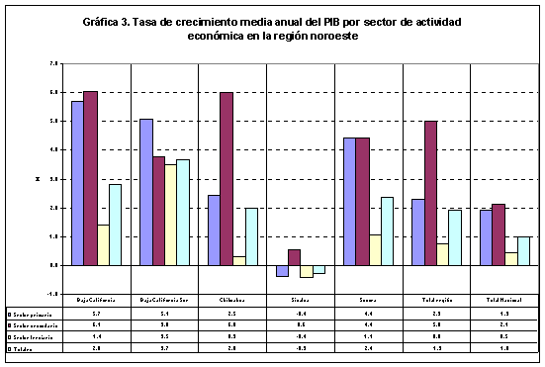
La vocación productiva de la región es fiel reflejo del desarrollo sectorial en términos de crecimiento medio anual del PIB y el aporte del área agronómica en este contexto. El papel que el área en este contexto es explicable a partir del análisis de la oferta y demanda en la educación superior realizado por los miembros de la comisión de ANUIES región noroeste.
( http://www.uabc.mx/anuies/grupos_trabajo/menu/marcos.htm )

En este estudio se documenta la dinámica de crecimiento económico por sector en la región. El crecimiento de la actividad económica en los sectores primario y secundario en chihuahua se ubica por encima del crecimiento medio a nivel nacional. Lo anterior es un parámetro importante para caracterizar el papel que juega la educación agronómica en el estado y en la región. (gráfica superior)

Esta dinámica de crecimiento se refleja en la demanda que el área agropecuaria tiene a nivel estatal. El estudio sobre oferta y demanda de la educación superior en el estado documenta y compara la tendencia del ingreso y la matrícula total en el sector agropecuario contrastado con las estadísticas a nivel nacional. Cuadro 4.

Cuadro 4: Composición de la matrícula por área disciplinaria en la UACH contrastada con la media documentada en el nivel nacional.

El crecimiento del área agropecuaria en este cuadro es mayor al crecimiento que se observa a nivel nacional.

Estas estadísticas documentan la relación positiva que aparece entre crecimiento sectorial y la demanda en la educación agronómica.

Por otra parte, Desarrollo Económico de Chihuahua A.C. documenta el aporte de los sectores en la generación de empleo en donde el sector agro-industrial se ubica en tercer lugar con un 21.5%, después de los sectores de manufactura y energía.

Lo anterior, plantea nuevos tiempos de retos y de cambio para el sector agropecuario dentro de un ambiente de transformación inducida por la visión de globalización y competitividad internacional. Ante este escenario de futuro, la institución educativa en el ámbito agropecuario plantea la necesidad de crear e innovar modelos de formación, investigación y extensión, a partir de un ejercicio estratégico y de una visión hacia el nuevo milenio en una sociedad en un proceso profundo de cambio. Los avances dramáticos en tecnología e información plantean nuevas oportunidades de desarrollo para el programa educativo en transformación.

El cómo las instituciones de educación agropecuaria responderán a estos retos institucionales para el nuevo milenio se documenta en los trabajos de la mesa de educación agropecuaria dentro del foro sobre la ganadería y el desarrollo rural integral en chihuahua.

En la mesa de trabajo, se reconoció la necesidad para que la educación agropecuaria se distinga a sí misma del resto de los campos de formación profesional, por la relevancia de la investigación que genera. Las deliberaciones en la mesa de trabajo recurrentemente se orientaron hacia un análisis del entorno, a través de la reflexión sobre fortalezas y debilidades de la educación agropecuaria estatal.

En el proceso de discusión, se señalaron los siguientes consensos.

Como FORTALEZAS, el sector educativo agropecuario en el Estado de Chihuahua, destacaron:
- Identidad histórica con presencia de más de cien años en el Estado.
- Tener una excelente formación de recursos humanos.
- Es el sector con más experiencia en investigación.
- Cuenta con una amplia infraestructura académica en aulas, laboratorios, bibliotecas, campos experimentales, equipos y redes de colaboración.
- Existe una actitud de apertura para integrar nuevos sistemas de educación.

Como DEBILIDADES, se identificaron las siguientes:
- Se forma actualmente a profesionistas poco competitivos.
- Baja capacidad de los egresados para vender sus capacidades.
- Deficiente vocación para la formación de campo.
- Falta planeación estratégica de la educación agropecuaria.
- Débil integración al sector productivo.
- Rigidez en la estructura del modelo educativo.
- Deficiente formación en el liderazgo social y empresarial.
- Desconocimiento de marcos normativos en el sector.
- Falta de integración entre instituciones del sector.

Las OPORTUNIDADES visualizadas fueron:
- Demanda potencial de profesionales de los niveles técnico, de licenciatura y posgrado.
- Demanda continua y en aumento de productos alimenticios.
- Legislación para el aprovechamiento de los recursos naturales.
- Constantes avances en materia científica y tecnológica.
- Modelo neoliberal que permite la intervención educativa.
- Tendencia hacia el desarrollo sustentable.
- Necesidad de integración de cadenas productivas.
- Proceso de descentralización educativa y autonomía social.

En relación a los RIESGOS, se discutió sobre:
- Permanente y acelerada migración campo – ciudad.
- La tecnología como desplazadora de mano de obra rural.
- Políticas que continúan favoreciendo al empresario agropecuario grande.
- Falta de políticas y apoyos suficientes para la “agroindustrialización” en el Estado.
- Sistema financiero que no arriesga al desarrollo tecnológico.
- Deficiente sistema de comercialización.
- Imagen desfavorable del sector y de las instituciones educativas ante la sociedad.
- Prolongada sequía.
- Corrupción.

Posteriormente, se procedió a discutir sobre la necesidad de redefinir el PERFIL DEL PROFESIONAL AGROPECUARIO.
- Conocimiento en recursos naturales y sustentabilidad.
- Identidad con el contexto histórico del sector.
- Amplio conocimiento sobre el contexto socioeconómico.
- Metodología y tecnologías de producción.
- Conocimiento sobre disciplinas gerenciales de apoyo.
- Información y Mercadotecnia.
- Formación emprendedora, de valores y actitudes favorables.
- Formación liberal, integral y en la práctica.
- Habilidades y destrezas específicas para el campo profesional
- Muy “aterrizado” en sistemas de producción, industrialización, comercialización.
- Visión en la oferta de servicios.

En relación a VALORES Y ACTITUDES, se discutió la necesidad por incorporar al contexto de la formación: Seguridad en sus competencias. Honestidad, disciplina, compromiso, analítico, creativo, trabajo en equipo, metodólogo, multidisciplinario, proactivo, amor por la naturaleza, templanza e identidad institucional.

Las PROPUESTAS ESPECÍFICAS, fueron:

- Que los ejercicios de Planeación Estratégica para el sector, se realicen en forma participativa.
- Que la Política Agropecuaria favorezca a la gran mayoría de micros, pequeños y medianos productores.
- Que se convoque a las Instituciones de Educación Agrícola, al diseño de políticas de educación y capacitación.
- Que realmente, se tome en cuenta a las instituciones de educación como agentes del desarrollo regional.
- Que se promueva la articulación de los sectores público, privado, social y educativo.
- Que se aprovechen eficientemente los recursos humanos, técnico y materiales con que se cuenta.
- Que se apoye decididamente de manera presupuesta y con financiamientos específicos para la educación.
- Que se cree en el sistema de educación superior la categoría de maestro – investigador.
- Que se aprovechen e incrementen los profesores de tiempo completo.
- Que se promueva la creación de sistemas estatales de investigadores para desconcentrar el sistema nacional.
- Que existan más apoyos para facilitar el número de becas de intercambio académico y la movilidad estudiantil del sector agropecuario.
- Se recomienda crear un programa PASE “Admisión y Trato como Nacionales a los Estudiantes de Latinoamérica que deseen estudiar un programa de Licenciatura ido Posgrado en las Escuelas de Educación Agrícola Superior del país.

El Programa de Ingeniero Zootecnista y su Desarrollo

Los objetivos que se pretendían alcanzar cuando se fundó el programa, y si estos se han logrado, comparándolos, si son diferentes con los objetivos actuales.

Las etapas de mayor relevancia en el desarrollo académico del programa a través de su historia se han documentado en dos obras básicas universitarias. Según Alvarado en el archivo histórico universitario se radican evidencias sobre las fechas asociadas a los objetivos del programa desde su fundación hasta el año 1983. La memoria sobre el desarrollo de la facultad de zootecnia editada por la dirección de planeación (1992-1995) añade cuatro momentos fundamentales en la historia de la facultad y del programa que da origen al Ingeniero Zootecnista.

La historia y desarrollo del programa de zootecnia en cada una de sus etapas han sido el resultado de la respuesta universitaria a las demandas y dinámica del entorno social y económico, desde el ámbito local hasta el nivel nacional y el internacional.

Esta memoria documental se inicia en el año de 1956 con la publicación del decreto de la primera ley orgánica de la Universidad de Chihuahua en el año de 1956. A pesar de que en este decreto se habla de una escuela de medicina veterinaria y zootecnia, las demandas de los ganaderos chihuahuenses reorientaron la intención original de formar veterinarios hacia la creación de una escuela de ganadería cuya misión fue la de formar técnicos en ganadería. Esta reorientación en la visión del programa fue gestada un año después de la publicación del decreto de la primera ley universitaria. Por lo anterior, en 1957 se da inicio a una carrera enfocada a la transformación de los productos pecuarios conocida como técnico industrial pecuario.

La creación de la carrera de técnico ganadero se origina en la demanda por preparar técnicos especializados que coadyuvaran en la solución de problemas de la ganadería para aumentar la capacidad productiva de los vastos recursos naturales renovables más extensos de México entero: Los pastizales y el ganado bovino productor de carne.

Los objetivos del programa de nuevo se reorientaron dos años después del inicio del programa educativo, con el propósito de dar una mayor prioridad a los problemas de producción primaria por sobre los de la industrialización.

El primer año de actividades de la entonces escuela de ganadería (hoy Facultad de Zootecnia) se captó una matricula de 25 alumnos.

Es en esta etapa donde se concreta la carrera de Técnico Ganadero, la cual se cursaba en tres años con un perfil enfocado hacia las áreas del conocimiento directamente relacionadas con la producción animal. El antecedente académico para ingresar a la carrera de técnico ganadero era la secundaria terminada.

El plan de estudios se integraba por 29 materias con una amplia gama de disciplinas técnicas dado que en un solo curso se incluían dos o más disciplinas.

Ordoñez fue egresado de la primera generación y durante la celebración del vigésimo aniversario apuntó que el programa de técnico ganadero tuvo en sus inicios un enfoque teórico – práctico dirigido a la posible creación de un programa educativo en veterinaria debido a que el grueso de los cursos de corte pecuario se impartía por médicos veterinarios con la visión y estilo de una escuela para veterinarios.

Se deduce del plan de estudios que la carrera de técnico ganadero tuvo un carácter intensivo donde el número de horas clase por semana promediaba las 40 horas. La baja población del alumnado permitió un contacto estrecho con el ganadero en sus predios, llegándose a impartir clases en las mismas explotaciones de los productores.

Blas Ibarra reconocido maestro fundador y director de la escuela señala que las inquietudes iniciales de los ganaderos se orientaban a la formación de un personal que los apoyara en las labores del rancho como una especie de “vaquero calificado”.

Se señala que el programa del curso sobre equitación, mas adelante se señala dentro del desarrollo histórico del programa en el nivel licenciatura, que al desaparecer el lienzo charro, ubicado prácticamente en las instalaciones de la entonces escuela de ganadería, esta práctica desapareció del programa de estudios al quedar fuera de las posibilidades de alumnos y profesores, el sufragio de los gastos para sostener en forma permanente una caballeriza con fines didácticos.

Un hecho significativo se da en el año de 1960 dado que se logra recibir en la UACH por parte del gobierno federal, la donación del predio ganadero denominado “teseachic” para apoyar en la formación práctica del futuro profesionista de la zootecnia.

La planta de profesores se integraba por ocho profesores en 1957, de los cuales, dos eran de medio tiempo y seis de tiempo parcial las estadísticas universitarias señalan u rápido crecimiento de la planta docente, la cual se duplicó para 1965 en virtud de la creación de la licenciatura en ganadería (El programa de Ingeniero Zootecnista).

En resumen, egresaron del programa de técnico ganadero 185 profesionistas en 11 generaciones, de las cuales siete egresaron de la escuela de ganadería. En 1967 no hubo egresados porque se documenta otro hecho fundamental en la vida del programa.

Se inicia el proceso por el cual se genera la propuesta por alumnos y maestros de elevar el nivel y perfil profesional del programa. Es por ello, que en 1965 se creó el programa de zootecnista con el requisito del bachillerato para ingresar al programa en un nivel profesional medio. En los cuatro años subsiguientes egresan cuatro generaciones más de 1968 a 1971, ya como parte del programa de zootecnia. Un 61 % del total de los egresados de las once primeras generaciones de técnico Ganadero y Zootecnista, terminó posteriormente la carrera de Ingeniero Zootecnista después de un proceso de nivelación y equivalidación al nivel licenciatura. En 1974 se creó la escuela Superior de Zootecnia en donde se ofrecía un programa académico de Ingeniero Zootecnista renovado.

De lo antes expuesto, se documentan juicios críticos acerca del cumplimiento de la misión del programa en su primera etapa. La opinión en general entre los egresados, los académicos y los ganaderos, señala que los objetivos planteados a inicio del programa fueron enteramente satisfechos.

Aunque oficialmente, la Escuela Superior de Zootecnia inició labores en Enero de 1967, hubo una fase de transición donde el nombre de la institución era “Escuela de Zootecnia”. Esta, se considera como un paso histórico en la vida institucional, por el cual se logra elevar el perfil de la escuela de ganadería para pasar de un nivel técnico a un nivel de profesional medio y posteriormente a un nivel de licenciatura.

En Septiembre de 1965, al autorizarse la creación del profesional medio, parte del alumnado que cursaba el técnico ganadero, tomó la nueva opción mientras que otros considerados como la minoría, terminó el programa de técnico ganadero.

Esta dinámica de desarrollo institucional permitió que en junio de 1967 egresara la primera generación de cuatro Ingenieros Zootecnistas.

Los Planes de Estudio

El enfoque general de la carrera de Ingeniero Zootecnista en sus primeros años fue muy similar a la del técnico ganadero en cuanto al contenido de los planes de estudio. Al extenderse el tiempo para cursar la licenciatura, aquellas asignaturas compuestas (con contenidos de dos o más disciplinas) del plan de estudios de Técnico Ganadero, se convirtieron en dos o más cursos diferentes. Así, también se agregaron nuevos cursos de carácter básico y complementario.

A lo largo de la historia de la licenciatura, los cambios realizados a la currícula de la carrera han reflejado la necesidad de ajustarse a1 contexto de la dinámica en el mercado laboral. Desde sus inicios hasta mediados de los años ochenta, la carrera atravesó por diferentes enfoques tendientes a satisfacer las demandas del sector oficial, el cual constituía la principal fuente de trabajo.

Según reportes de la Secretaría Académica, entre 1977 y 1982, el sector oficial aportaba el 90% o más de las fuentes de trabajo; el resto lo conformaba la iniciativa privada, incluyendo el desempeño de los egresados en su misma propiedad (autoempleo).

De un enfoque meramente técnico a finales de los sesentas, se empiezan a incluir cursos del área socioeconómica a principios de los 70's. Como respuesta a la necesidad de técnicos capaces de implementar programas de desarrollo rural cuyo número crecía aceleradamente. Surgen así los cursos de Sociología Rural y Extensión Rural.

Posteriormente, el crecimiento de los programas oficiales de Investigación, como eran entonces el INIA y el INIP, y la creación masiva de instituciones de enseñanza agropecuaria, se vieron reflejados en los planes de estudio, mediante asignaturas enfocadas a la investigación y a la docencia, lo cual culmina con la creación del Colegio de Postgraduados en 1977.

La currícula de la carrera incluyó ahora materias sobre metodologías de investigación como métodos estadísticos, diseño de experimentos y seminario de investigación y se empiezan a tratar temas sobre metodología de la enseñanza en cursos de posgrado como opción a Tesis de Licenciatura.

Se aprecia en el programa de estudios inicial del ingeniero zootecnista un lugar preponderante del área de pastizales en los planes de estudio, aspecto que distinguió la formación en la Escuela Superior de Zootecnia desde su creación. Sin embargo, en esa misma currícula se manifiesta una tendencia a desarrollar el área económico – administrativa. El crecimiento de esta área académica ocurrió sin descuidar las áreas técnico - biológicas, lo cual conllevó, a una currícula abultada de materias y una ampliación del periodo para cursar la Licenciatura.

Hacia 1985, se integra el concepto de "sistemas" al programa de estudios a través de la cual, se busca dar un enfoque Integral a la producción animal, dado que internacionalmente se marcaban nuevas pautas en torno a la necesidad de integrar la gran cantidad de información así como su gran diversidad, para generar alternativas de producción mas eficientes, rentables y competitivas.

Los cambios más significativos a la estructura de la retícula de materias fueron:

a) Eliminación de cursos básicos de carácter repetitivo a los programas de preparatoria.
b) Reducción del numero de cursos técnicos, particularmente de los impartidos en series, ej. Manejo de Pastizales I y II, Porcinocultura I y II.
c) Incorporación de cursos de ingles y computación en series de hasta cinco niveles.
d) Realización del Servicio Social y Practicas Profesionales a partir del 6º semestre de la carrera.
e) Inclusión de cursos para la formaci6n de emprendedores.
f) Agregado de cursos para el reforzar habilidades para la comunicación oral y escrita.
g) manejo de cursos sobre control de calidad e innovación tecnológica.

En el periodo Agosto-Diciembre de 1994 la carrera de Ingeniero Zootecnista en Sistemas de Producción (IZSP) captó el 41 % de la matrícula de nuevo ingreso, mientras que la carrera de Ingeniero en Ecología (IE) el 59 %. De Una matrícula total de 229 alumnos, 154 (67%) correspondían a IZSP y 75 (33%) a IE.
En cuanto a la distribución de la matrícula por grupos de edad, se tiene que el 59 % de la matrícula se ubica en el rango de 20 a 24 años, en menor proporción con un 24 %, en el de 19 o menos y el resto (17%) en el de 25 años o más.
Bajo el formato anterior, las principales debilidades documentadas fueron: 1) Insuficiente infraestructura para la docencia y la investigación 2) Insuficiente financiamiento y 3) Desvinculación con el sector productivo.

Como resultado de las debilidades señaladas en 1998 se plantea un proceso de revisión curricular bajo el cual se eliminan cursos del área socio-económica y se profundiza en el conocimiento de tipo técnico.

Es a partir de ese momento donde se inician los procesos de autoevaluación de los dos programas lo cual culmina con al evaluación CIEES y continua con un proceso de acreditación de los programas de licenciatura.

LA SITUACIóN ACTUAL
Diagnóstico IZSP

El programa de Ingeniero Zootecnista fue evaluado por pares externos con la siguiente valoración diagnóstica como referencia para la implementación de acciones de mejora:

Cuadro 2. Distribución proporcional del currículum por ejes del conocimiento.

Eje Curricular (%) (%)

Producción Animal 23.2 Investigación 3.8

Recursos Naturales 16.0 Socioeconómicas 10.0

Reproducción y Genética Animal 10.8 Sanidad Animal 3.6

Nutrición 10.7 Ciencias Básicas 7.0

Tecnología de Productos 7.6 Herramientas 8.0

- Acciones generadas: Revisión en academias los ejes y líneas de formación para el perfil del nuevo profesionista.

- Propuestas derivadas: Generación y adaptación de líneas de formación, transformación de ejes de formación y generación de conocimiento actuales basados en el modelo especie-sistema-producto,

- Desarrollo de un nuevo escenario en perfiles de formación para la zootecnia en un contexto global y comprensivo. (Modelo GAMSEST)

En cuanto a las áreas del conocimiento el plan de estudios se encuentra estructurado según se describe y compara con los criterios de los CIEES en el Cuadro 3.

Cuadro 3. Proporciones de las áreas del conocimiento propuestas por los CIEES y sus contenidos en el currículo de Ingeniero Zootecnista en Sistemas de Producción.

área del Conocimiento % en IZSP % CIEES

Ciencias Básicas 14.5 25

Ciencias Básicas Fundamentales 28.35 30

Ciencias Aplicadas 31.34 30

Sociales 14.92 10

Otros 5.9 5

Optativas 3.22 5 a 15

De acuerdo a la descripción anterior, se apreció la necesidad por plantear un proceso de transformación académica que diera respuesta a las recomendaciones de cambio emanadas por CIEES.

Dentro de éstas las debilidades más sentidas fueron:

- Matrícula a la baja
- Rigidez del plan de estudios
- Revisión y redefinición curricular necesaria
- Mayor concentración de cursos en las áreas de práctica
- Consolidar la formación por competencias en el programa de estudios

CIEES clasifica el programa en el nivel 1 y lo ubica en el plano de la acreditación de corto plazo 1-2 años, después de mostrar evidencias de mejora.

Basado en lo anterior, se pueden apreciar fortalezas importantes del programa de Ingeniero Zootecnista en Sistemas de Producción entre las que se destacan:

Una planta docente de muy alto nivel académico
Una infraestructura suficiente para cumplir con la misión del programa
Una tradición de investigación reconocida nacional e internacionalmente
A nivel nacional, el programa de Ingeniero Zootecnista es el único en el área que se encuentra en proceso de acreditación ante la COMEAA.
De los más de 300 programas que a nivel nacional se ofrecen en el área agropecuaria, sólo 17 se evaluaron en el nivel uno a nivel nacional. Uno de los 17 es el programa que ocupa la presente propuesta de restructuración curricular.

En la actualidad, se ha logrado integrar un plan de mejora e innovación del programa de Ingeniero Zootecnista en Sistemas de Producción a través de una estrategia participativa con los objetivos siguientes:

Objetivos Generales

- Mejorar los niveles de calidad, atractividad y competitividad de la oferta educativa en el Programa Educativo de Zootecnia en un modelo especie-producto con el cultivo de competencias GAMSET, a través de una organización académica flexible e interdisciplinaria que promueva una mayor interacción y complementación entre los programas académicos y los cuerpos colegiados de la facultad coordinados con otras facultades afines aprovechando al máximo los recursos humanos y materiales con que cuenta la UACH en la DES agropecuaria.

- Implementar un programa de desarrollo e innovación en el proceso educativo centrado en el estudiante y su aprendizaje por competencia para lograr la acreditación académica ante la COMEAA.

- Implantar el sistema de créditos como referente para acreditar y equivalidar aprendizajes, introduciendo en su diseño los criterios, parámetros e indicadores reconocidos a nivel nacional (SEP – ANUIES - PIFI; UACH-CENEVAL-CIEES-COMEAA) tendiente a enfrentar con éxito los procesos de acreditación y certificación profesional tanto en el nivel institucional como en el individual para cada uno de nuestros egresados.

- Promover actualización de la normatividad académica sobre los nuevos estándares educativos nacionales e internacionales que permitan regular la creación y actualización de estructuras, programas educativos y opciones definidos en el marco del PIFI institucional y coordinados por la Dirección Académica de la UACH como parte del esfuerzo institucional en la reforma académica.

Es indudable que como producto de cada proceso de cambio implementado, se ha logrado diferenciar y redimensionar la estructura de la oferta académica en el programa de Ingeniero Zootecnista. Al contrastar los objetivos se hace evidente el cambio derivado de la demanda del entorno. Antes, se hacía énfasis en la tecnología, en los perfiles socio - económicos del egresado y en su capacidad científica. Hoy, se hace énfasis en la calidad y competitividad del programa así como de sus insumos, procesos y productos, se hace referencia en la eficiencia, eficacia y pertinencia de los productos y servicios con una visión global. Lo anterior, basado en el modelo de aprendizaje por desempeños n donde se destacan en el perfil de formación las siguientes competencias:
- Competencias Básicas:
  - Liderazgo
  - Trabajo en Equipo
  - Espíritu Emprendedor
  - Habilidades de Pensamiento orientadas a la toma de decisiones y la solución de problemas
  - Uso de Información
- Competencias Profesionales:
  - Manejo de Agro-ecosistemas
  - Uso de Herramientas y Equipo Agropecuario
  - Orientación a los Sistemas de Producción
- Competencias Específicas de Carrera: (Manejo de operaciones: Planeación, Gestión, Evaluación y Mejora)
  - Genética y Reproducción Animal
  - Alimentación y Nutrición Animal
  - Manejo de Sistemas de Producción
  - Sanidad Animal
  - Economía y Desarrollo Rural
  - Sustentabilidad de los Sistemas de Producción
  - Tecnología Aplicada como valor agregado a los Productos de origen animal
El papel que desempeña el programa ante el conocimiento científico, tecnológico, humanístico y social, y como se incorpora este conocimiento en el programa educativo.

Desde su nacimiento como Escuela Superior de Zootecnia hubo inquietudes por realizar investigación, consistiendo esta, en trabajos aislados sin una normatividad que les diera cauce. Esta función sustantiva se formalizo en 1974 al crearse el Centro de Investigación y Fomento Pecuario (CIFP), proceso en el cual se elaboraron lineamientos y reglamentos para abordar de forma ordenada la investigación.

La dirección de planeación de la Universidad Autónoma de Chihuahua documenta en publicación sobre antecedentes y desarrollo de la facultad de zootecnia. En el se describe el papel que este programa y su institución sede han desempeñado ante el conocimiento. La incorporación de este conocimiento en el programa educativo tradicionalmente se hace a través de varios canales: Siguiendo e incorporando las líneas de política nacional, estatal e institucional, los resultados de estudios e investigaciones pertinentes al área, Las evaluaciones internas y externas, las recomendaciones y demandas surgidas en foros, congresos, seminarios, las cuales son los insumos fundamentales para incorporarse en los procesos fundamentales del programa educativo que se ilustra en la figura 2. Los elementos que fundamentan la forma en que se incorporan los factores de cambio tanto en los campos científico y tecnológico, como en los del ramo humanístico y social describen en la parte de proceso educativo del punto 3.

Figura 2: Proceso de aseguramiento de la calidad en el programa de Ingeniero Zootecnista en Sistemas de Producción.

El Proceso para asegurar la pertinencia requiere de la incorporación al desarrollo del programa de los elementos descritos en marco nacional (Programa Nacional de Educación), regulados bajo criterios y parámetros definidos en organismos que evalúan y dan seguimiento al avance del programa. Una vez que se tiene la visión global, se organizan para su operación en el marco universitario (PIDE, http://www.uach.mx/di/pide/) y posteriormente se complementan a estudios de demanda, diagnósticos internos y externos enfocados al desarrollo del área profesional del programa educativo. Una vez que se tiene la base de datos fundamental se incorporan como insumos de proceso a través de una planeación estratégica que revisa y actualiza el contexto de la enseñanza.

El concepto de proceso educativo que fundamenta el programa

El concepto de proceso educativo que fundamenta el programa se aborda de manera mas extensa debido a la necesidad de ubicar con mayor claridad los elementos conceptuales complejos en que se fundamenta el desarrollo reciente del programa de ingeniero Zootecnista en Sistemas de Producción.

En la Universidad Autónoma de Chihuahua y simultáneamente en la Facultad de Zootecnia se ha desarrollado de manera participativa entre autoridades, coordinadores de carrera y maestros, un programa de revisión, y reformulación curricular, para garantizar a los estudiantes de cualquier carrera, el logro de competencias que aseguren altos niveles de desempeño en lo social y profesional. En este programa se establecen las bases del proceso educativo en el marco de los objetivos del esfuerzo universitario que permiten definir el rumbo de los procesos curriculares, la flexibilidad curricular, así como los procesos y productos de proceso esperados.

El proceso de reforma se ha centrado en el desempeño profesional, buscando mantener un equilibrio entre conocimientos, habilidades y actitudes, favoreciendo el desarrollo de mayores niveles de autonomía del estudiante y estructurando el trabajo curricular de tal manera que la adquisición de las diversas competencias pueda confluir en desempeños relevantes. Se orienta hacia un mejor aprovechamiento de los recursos institucionales y una ampliación de la cobertura que dé respuesta a las expectativas de los aspirantes a ingresar al programa. Algunos de los conceptos específicos del proceso consideran:

- El mejoramiento en la calidad en la formación de profesionales en zootecnia, para preparar nuevas generaciones con capacidades intelectuales, productivas y de servicio que les garanticen desempeños de calidad y relevancia para enfrentar los retos sociales y productivos del futuro.

- El avance en el dominio de competencias que deben mostrar los docentes en su desempeño para estar en condiciones de alcanzar su certificación correspondiente.
- El desarrollo de planes de estudio con una estructura flexible que posibilite una sólida formación integral en distintos tipos de competencia profesional como respuesta a la nueva demanda del campo profesional y sus tendencias al futuro.

- La construcción de un modelo educativo innovador, centrado en una formación integral que asegure el desarrollo de competencias socialmente útiles con base en estándares de calidad para lograr la certificación profesional.

- La adopción del sistema de créditos como referente para favorecer los flujos estudiantiles, la organización académica e innovar los métodos de enseñanza/aprendizaje, con base en criterios de pertinencia, actualidad y competitividad, introduciendo en su diseño parámetros e indicadores de calidad reconocidos a nivel nacional e internacional, que aseguren enfrentar con éxito los procesos de certificación profesional.

- El diseño del programa curricular fundamentado en competencias que asegure calidades básicas semejantes entre todos los estudiantes, competencias profesionales en los de la misma área y diferenciales en la carrera.

- El establecimiento de un programa convergente de formación de docentes, para que sus desempeños sea acordes a la reforma curricular planteada.

EL APRENDIZAJE BASADO EN LAS COMPETENCIAS

Varios trabajos se han derivado del concepto ce competencia. Algunos de ellos la orientan al marco laboral con un enfoque funcionalista, mientras que otros la ubican en el marco constructivista. Gil Rivera, plantea que una competencia es un conjunto de conocimientos, destrezas, habilidades y actitudes que posibilitan al individuo su utilización en situaciones diversas. Que poseen cualidades para múltiples aplicaciones, que tienen diferentes usos, es decir más amplia posibilidad de transferencia. Una acepción más centrada en el ámbito de las actitudes y del desarrollo social del individuo, define competencia como el conjunto de interacciones que cada persona es capaz de desarrollar en los distintos ámbitos de su vida social, personal y productiva.

Una misma competencia puede desarrollarse en diversos niveles de dificultad, permitiendo desempeños relacionados pero de distinta complejidad. En resumen, una competencia debe tener las siguientes propiedades:

- Estar centrada en el desempeño.
- Incorporar condiciones bajo las cuales ese desempeño es relevante.
- Constituir una unidad, punto de convergencia.
- Favorecer el desarrollo de mayores niveles de autonomía de la persona.
- Equilibrio entre conocimientos, destrezas y actitudes.

A partir de los diferentes elementos que fueron analizando se llegó a un marco de conceptual de la competencia aplicada al aprendizaje significativo. Este marco se ilustra en la siguiente figura:

Figura 3: El concepto de competencia en el marco de la UACH

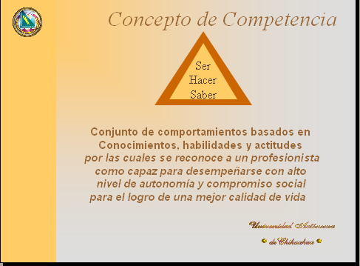

“Conjunto de comportamientos basados en conocimientos, habilidades y actitudes, por las cuales se reconoce a un profesionista como capaz para desempeñarse con alto nivel de autonomía y compromiso social para el logro de mejor calidad de vida".

El concepto de competencias básicas en este documento, se utiliza para hacer referencia a las cualidades que los egresados de la Universidad deberán tener, independientemente del programa académico del que egresen. Su nivel puede variar dependiendo del nivel de profundidad en que la competencia esté contemplada en el perfil profesional.

A nivel Universidad Autónoma de Chihuahua, Guzmán 1998, documenta el perfil de competencias académicas y laborales por campo profesional. Este análisis fue tomado como base en el análisis curricular sobre el perfil de competencias para el perfil de egreso del profesionista de la zootecnia en el ámbito de los sistemas de producción.

En el ejercicio de articulación de competencias, se han definido qué tipos de competencias se requieren desarrollar primero, para que sean luego útiles para el desarrollo de competencias más complejas o más específicas (Modelo GAMSEST). El desarrollo de las competencias básicas se sitúa a lo largo de la trayectoria formativa del estudiante, y su evaluación para calificar los criterios de logro se hace de manera continua en nivel y profundidad, pero es evaluada en su logro final al egreso de la licenciatura. Es por ello que las competencias básicas funcionan como ejes transcurriculares.

ORGANIZACIÓN CURRICULAR.

Desde un enfoque integral (holístico) se considera al currículum como una totalidad que contiene e integra una multitud de factores materiales, humanos y organizativos que están en una relación dinámica e interdependiente, e incluye primordialmente los procesos de enseñanza-aprendizaje que se da en el aula y que se relacionan con referentes filosóficos, institucionales y sociales que lo orientan y determinan.

Para poner en marcha el proceso de reforma curricular se consideró en primer término, la evolución histórica y perspectivas de desarrollo del campo y el mercado profesional, la exploración y análisis de las demandas y necesidades de los sectores sociales y productivos, el diseño del nuevo perfile de desempeño profesional; la selección y organización de experiencias de aprendizaje; la elaboración de planes, programas de estudio por competencia, la actualización de profesores acorde al nuevo modelo y la exploración de nuevas formas de organización interdisciplinarias.

En el programa anterior el currículum se basó en esquemas de organización rígidos, los servicios que se proporcionaban a los estudiantes se reducían a la impartición de clases. No se atendían los problemas y dificultades de aprendizaje, los apoyos de tutoría y el asesoramiento fueron prácticamente inexistentes, la relación entre el maestro y el alumno se limitó al salón de clase. Las posibilidades de un mayor aprovechamiento, retención y eficiencia terminal se reducían y estas se ligaban con a las carencias formativas a la falta de habilidades de aprendizaje de los alumnos y a métodos ineficientes de docencia.

En tal virtud, se consideró que en ausencia de criterios de flexibilidad curricular el alumno no tiene alternativas para diversificar su proceso formativo; está obligado a seguir una trayectoria única en la que sólo hay una estación terminal; que no cuenta con ciclos intermedios que le permitan adquirir competencias que, estando en la línea de los objetivos de su carrera terminal, le posibiliten obtener una calificación intermedia para desempeñarse más rápidamente en el mundo del trabajo. Tampoco se tiene en cuenta que los estudiantes aprenden a distintos ritmos y tienen diferentes necesidades y disposición de tiempo para realizar sus estudios.

El enfoque curricular tradicional que se operó hasta 1998, se caracterizó por una visión unidisciplinaria. Desde esta perspectiva se diseña un plan de estudios ideal en donde se planteaba la secuencia formativa del estudiante, desde su ingreso a la carrera hasta su terminación del plan de estudios. En esta secuencia, primero se planteaban los elementos básicos esenciales de metodología que sirven para que posteriormente el estudiante vaya desarrollando sus habilidades más complejas, para llegar a una etapa de especialización puntual dentro del perfil profesional establecido.

Se sometió al estudiante a un excesivo número de horas frente a grupo, lo anterior, si se considera que mientras que en México los estudiantes asisten a clase 30 o más horas a la semana, en países como Estados Unidos el promedio de horas es de 16, en Israel son de 12 e incluso en otros países llegan a ser de 8 horas por semana), y bajo estas circunstancias, prevalecía una instrucción basada en información proporcionada por el profesor y los procesos de evaluación se reducían a la medición de conocimientos. En resumen, el plan de estudios tradicional se caracterizó por un enfoque unidisciplinario y por el énfasis dado a las actividades de cursos teóricos en el plan de estudios.

En un esquema flexible como el propuesto actualmente basado en el modelo multiopcional, (Fogarty 1991), no solo se contempla la participación del estudiante en la definición de su proceso formativo mediante la selección de asignaturas optativas y de líneas de profundización, sino que además puede compartir cursos, seminarios y otras actividades académicas con otros estudiantes y profesores de distintas disciplinas, como es el caso, entre la licenciatura en zootecnia con la licenciatura en ecología. Igualmente se favorece la optimación de espacios y recursos para el aprendizaje.

El desarrollo de un programa de estudios basado en la integración y combinación de los conocimientos (ínter disciplina) es el referente actualizado en los más diversos campos del desempeño profesional, con lo cual se constituye en una capacidad de comprensión que no se le aporta a los estudiantes por vía de una sumatoria de asignaturas o de una yuxtaposición de discursos, sino, inevitablemente, desde un proceso formativo que incluya de manera planificada la integración de conocimientos, habilidades y actitudes integradas en el aprendizaje de competencias polivalentes.

En la búsqueda de un currículum centrado en las necesidades del estudiante y su aprendizaje, con criterios de flexibilidad, pertinencia e interdisciplinariedad, la construcción de un plan de formación demanda especial cuidado en la definición y delimitación interna de ciclos y espacios de formación; en el diseño de objetivos y experiencias de aprendizajes significativos que propicien la adquisición de competencias profesionales en el modelo GAMSEST y a la vez ofrece la posibilidad de que el alumno elija su propia retícula, dentro de los parámetros establecidos y los cursos optativos y selectivos que se oferten.

En esta organización curricular flexible, se diseñan estructuras de la función formativa en las áreas; menor y mayor dentro de un plan de estudios. En este caso, existe la posibilidad de sustituir unos cursos por otros, agregar nuevos o eliminar algunos, sin alterar la organización esencial en futuros esfuerzos de actualización curricular.

Con ello, se visualiza un sistema organizado por varios círculos concéntricos en una visión de redes de aprendizajes que se implican mutuamente evitando fragmentar los aprendizajes; dando así un sentido de unidad a la percepción del alumno en el análisis y solución de problemas. En este esquema de relaciones se definen objetivos específicos de cada categoría que sin embargo, se encuentran formalmente vinculados y confluyen hacia una formación profesional más versátil, polivalente, pluri - dimensional, integral e interdisciplinaria.

El acercamiento al aprendizaje bajo el modelo propuesto permite:

- Conformar relaciones horizontales referidas a otras asignaturas o enfoques disciplinarios sobre un mismo objeto de estudio. También se pueden establecer líneas de relación vertical con niveles de aprendizaje de complejidad creciente.

- Delimitar formalmente el tipo de competencias y los espacios de contenido general (formación básica), intermedios (profesionales) y específicos (especializados) ;

- Garantizar una preparación disciplinaria e interdisciplinaria como soporte de la formación propiamente profesional, estableciendo una relación funcional de continuidad e integralidad;

- Ofrecer una formación que explicita y diferencia, sin aislar, los grandes espacios del saber (científico, técnico, humanístico, cultural) propios de la profesión y buscando un equilibrio entre las áreas conforme al recomendado por CIEES.

- Distinguir niveles de tratamiento temático, por orden de generalidad, complejidad, prioridad.

a) Las Competencias Básicas

En nivel de formación básica, dirigido a todos los estudiantes, se trata de establecer los contenidos, métodos y estrategias encaminados a propiciar una formación integrada por conocimientos, habilidades y actitudes que deberán adquirir durante su trayectoria estudiantil. Incluye la categoría de educación permanente que les proporcionan las herramientas para la adquisición de hábitos intelectuales, para satisfacer sus necesidades de una formación a lo largo de toda la vida que le demandarán los acelerados procesos de producción de conocimientos, y la necesidad de una actualización profesional que deberá satisfacerse en plazos cada vez más cortos.

Aprender a hacer a fin de adquirir no sólo una calificación profesional sino más generalmente, una competencia que capacite al individuo para hacer frente a gran número de situaciones y a trabajar en equipo.

b) Las Competencias Profesionales

En la fase de formación profesional, se busca proporcionar al estudiante las herramientas conceptuales y conocimientos de carácter general inherentes al campo disciplinar o área de conocimiento en el que se inscribe la carrera; DES Agropecuaria.

El eje de formación profesional se hace a partir de interrogantes sobre los grandes problemas del conocimiento en la agricultura y las necesidades de formación profesional que se pueden visualizar en una determinada área del conocimiento, como en éste caso, la zootecnia.

c) Las Competencias Específicas

Este eje de especialización da los fundamentos científicos, metodológicos y técnicos propios de la carrera. El modelo GAMSEST se ha definido como el núcleo de formación distintiva para el Ingeniero Zootecnista en Sistemas de Producción.

Queda claro que ningún egresado de la carrera sale a ejercer “asignaturas” o a desarrollar “temas”, sino a un ejercicio responsable socialmente y competitivo en el terreno de la profesión al enfrentarse procesos y situaciones problemáticas, las cuales le exigirán integrar conocimientos y habilidades de distinta procedencia disciplinaria y técnica.

Para conformar este núcleo se realizaron análisis derivados de estudios comparativos sobre el estado en que se encuentra la profesión en el ámbito estatal, nacional e internacional, en cuanto a los cambios generados a raíz del avance en el conocimiento, incluyendo las aportaciones de los gremios profesionales y de núcleos académicos más avanzados del país y del extranjero.

EJES DE LA INNOVACIÓN CURRICULAR

a) El Sistema de Créditos

El término crédito alude al valor numérico otorgado a un curso, materia o asignatura, dentro de un total de puntos fijados a un plan o programa de estudios, en relación con el trabajo que se debe realizar en un ciclo escolar (semestre).

Se refiere también al tiempo medido en número de horas que un estudiante debe emplear para asistir a una clase y al tiempo de estudio que debe aplicarse para aprender el tema de manera más amplia.

Con el sistema de créditos académicos se tienen criterios para determinar la dimensión, duración y valor que deben tener las actividades de aprendizaje, así como los cursos, prácticas y talleres dentro del programa de estudio. Estos criterios permiten contar con un patrón de referencia para hacer posible la movilidad de estudiantes entre las carreras afines al área, al permitir la identificación de equivalencias, revalidación de estudios y obtención de reconocimientos.

El Sistema de Créditos se aprobó con la finalidad de otorgar una mayor flexibilidad a los estudios profesionales, combinar asignaturas que configuren una especialidad dentro de una carrera logrando un adecuado ajuste en los intereses de los estudiantes, y facilitar la movilidad de alumnos de una especialidad a otra dentro de una misma área de conocimiento.

La substitución del criterio de asignaturas por el de créditos, permite una mayor flexibilidad en el diseño de planes y programas de estudio, pues abre la posibilidad de incluir materias optativas, cursar asignaturas en diferentes escuelas y establecer equivalencias teniendo en cuenta analogías entre materias, grupos de materias y ciclos completos.

Las necesidades de la transformación y la operación del programa flexible requieren también que los profesores realicen tareas de orientación académica. La creación de un sistema de tutoría ha requerido de la implementación de un proceso que contempla la exploración o diagnóstico de las expectativas e intereses de los estudiantes en su trayectoria escolar para permitir a los docentes apoyar la selección de materias que pueden elegir los estudiantes en su trayectoria curricular.

b) La Movilidad Estudiantil e Ínter disciplina

Lo que se destaca en esta propuesta curricular es la conveniencia de investigar lo que se enseña y qué enseñar lo que se investiga.

El planteamiento de problemas de manera integral obliga a ver el objeto de estudio desde diversas teorías, recuperar experiencias, elaborar diferentes métodos y desde luego tener acceso a distintas fuentes de información, para tener una visión integral de la realidad en que se generan los problemas.

La integración de aprendizajes bajo el modelo CENEVAL remite a la reagrupación curricular por campos de desempeño profesional, lo que conduce a tener como referente, no el saber por el saber, sino la práctica misma que implica el desempeño profesional.

c) El Uso de Nuevas Tecnologías de la Información.

Uno de los asuntos más importantes para el proceso de enseñanza-aprendizaje aquí planteados es el contar con elementos y criterios para seleccionar la información que sea relevante, actualizada y pertinente en el proceso de formación profesional. Al disponer de fuentes de información más vastas y accesibles, cobra relevancia la habilidad para seleccionar y usar en forma eficiente los materiales disponibles. Las capacidades para identificar la información relevante, desechar la obsoleta, interpretar y decodificar información, aprender nuevas habilidades y olvidar las que no sirven, son los atributos intelectuales más valoradas en las sociedades modernas.

Ante la enorme cantidad de información que se genera a diario, los proyectos académicos y el diseño de carreras, no pueden pensarse solamente desde el dominio de contenidos actualizados, ya que rápidamente se vuelven obsoletos. Hoy la educación se apoya en la diversificación de las fuentes de información, adquisición de metodologías de autoaprendizaje, que permita al estudiante allegarse de conocimientos a lo largo de la vida y así tener las llaves de acceso al conocimiento, para acceder al conocimiento científico no sólo mientras se está en la universidad.

d) Una Formación Centrada en el Estudiante

La educación centrada en el estudiante implica que éste asuma un papel activo donde construya su propio conocimiento a través de una actitud reflexiva y crítica, que le permita la apropiación de aprendizajes significativos y de competencias útiles para su desempeño profesional. Igualmente de desarrollo de aptitudes para aprender a aprender, asumiendo una actitud autónoma a la vez que se propicia un trabajo permanente de reflexión colectiva, en donde se asegure la selección, organización y elaboración común de las informaciones obtenidas a través de múltiples experiencias.

En el contexto del desarrollo cunicular para el programa de Ingeniero Zootecnista en Sistemas de Producción, el aprendizaje se construye a partir del sentido y la trascendencia que los alumnos dan a los conocimientos, destrezas y habilidades, a partir de la valoración de su propia experiencia, la cual se enriquece mediante el trabajo grupal con actividades de aprendizaje, en donde se promueve su capacidad de análisis cognoscitiva y experiencial. El compromiso compartido de los estudiantes influye en los niveles y calidades de sus interacciones, tanto con el conocimiento como con sus compañeros, lo que influye y determina la calidad de las competencias adquiridas.

e) Actualización, Capacitación y Formación de Académicos.

La reforma curricular cuenta con un amplio programa de actualización de académicos, para que cambie el papel del maestro que actualmente desempeña, donde el quehacer educativo está centrado en él. Esto se coordina con el Colegio de Profesores de la UACH, en donde mensualmente se ofrecen cursos para profesores. Las opciones de capacitación se orientan al modelo en donde es el alumno en torno a quien gira el trabajo, convirtiéndose el maestro más en un facilitador de aprendizajes que en dominador de contenidos, más en impulsar el dominio de técnicas para el acceso, procesamiento y uso de la información que proporcionar la total visión de cada temática abordada.

El profesor es por ello, un integrador de procesos de investigación como condición esencial para una formación que propicie la innovación y posibilidad creadora del profesionista.
El papel del maestro se orienta acorde al enfoque de la reforma curricular.
El Trabajo Colegiado

En la facultad se están desarrollando en el programa de Ingeniero Zootecnista, acciones para atender el trabajo de academias, fortaleciendo esta actividad y se buscando que se atienda al PIDE 2000 - 2004 en sus áreas de atención prioritarias.

Se busca promover una cultura académica que garantice la sensibilidad del docente a sus responsabilidades y que promueva también una actitud proactiva de los maestros hacia el trabajo de las academias.

La organización de academias funcionales y la integración de cuerpos colegiados, donde se toman decisiones basadas en consensos hacen posible la mejora continua de los planteamientos curriculares, con base en desempeños globales, estándares y competencias profesionales.

Acercamiento Curricular

En este esfuerzo de re-estructuración curricular se promueve el libre tránsito de estudiantes entre programas, propiciando una flexibilidad curricular. A la vez se fomenta el tránsito de académicos y alumnos entre programas académicos, asegurando que sea un proceso permanente que asegure, facilite e impulse la revisión permanente curricular, bajo una estructura básica común, que fortalezca la identidad académica institucional y permita el desarrollo de innovaciones específicas en los programas. El modelo es fundamentado en el acercamiento multi-track documentado por Fogarty, 1991.

Trabajo con docentes

El programa de innovación curricular se apoya en el trabajo de los docentes con los alumnos, pues son quienes les imprimen las verdaderas dimensiones a los esfuerzos de mejoras curriculares, lo que implica que participan en todas las etapas del proceso. Ellos, son la base de los procesos participativos entre las diferentes instancias, para que sus acciones confluyan y se articulen los esfuerzos de directivos, coordinadores del proyecto y académicos.

Se requiere que el trabajo permanente se oriente en el sentido de que el cambio, y que no sólo incorpore cuestiones formales, sino actitudes y metodologías de trabajo en el aula y en todo el ámbito educativo.

Vinculación

La participación de miembros de la comunidad en la planeación académica se ha diseñado a través de la técnica delphi, en donde un panel de expertos; generalmente miembros distinguidos y con éxito en la industria pecuaria, se selecciona por eje de conocimiento y se les invita a opinar y recomendar sobre los aprendizajes en los perfiles de competencia del programa de estudios. Se ha logrado mantener la revisión curricular vinculada a las necesidades de desarrollo regionales. Los lineamientos y tareas se concretaron considerando las necesidades y demandas de los diversos sectores, redefinir el perfil del egresado, considerar las opiniones de los sectores correspondientes a cada carrera, así como integrar y valorar las diversas funciones del programa educativo y establecer mecanismos que permitan pronosticar los cambios tecnológicos y pedagógicos que impacten en los planes y programas de estudio de manera positiva. En este marco se consideraron cinco estudios como insumos básicos del proceso. El foro de participación ciudadana, Los estudios de oferta y demanda; estatal y regional, El seguimiento de egresados, El estudio de proceso educativo con alumnos.

Normatividad

Para que haya congruencia entre el deber ser y lo que se hace, se han iniciado acciones tendientes a convocar a la comunidad de la facultad a participar con planteamientos y propuestas para actualizar la normatividad académica vigente y que se incluye en cinco reglamentos diferentes. El reglamento del
proceso académico; que incluye, la planeación y operación en materia curricular, la evaluación y acreditación del aprendizaje, El reglamento de prácticas, El reglamento de servicio social, El reglamento de formación y actualización de profesores. El consejo técnico ha nombrado las comisiones para ello.

Finalmente, en la reforma curricular se requiere de un soporte académico, político y financiero, para lo cual, se propone el acompañar los procesos con las correspondientes gestiones de recursos, vía PIFI 2.0 y conseguir de esta manera el cumplimiento de los estándares de un programa educativo de calidad en materia de infraestructura y equipos.

LINEAMIENTOS METODOLÓGICOS

La puesta en marcha del proceso de actualización curricular consideró diversos componentes: evolución histórica y perspectivas de desarrollo del campo y el mercado de trabajo, exploración y análisis de las demandas y necesidades de los sectores sociales y productivos, diseño de nuevos perfiles profesionales; selección y organización de experiencias de aprendizaje, establecimiento de habilidades y competencias; elaboración de planes, programas de estudio, formación de profesores y exploración de nuevas formas de organización interdisciplinaria académica. Con ello se asegura la pertinencia, coherencia y visión de futuro al desarrollo del programa educativo.

El proceso de reforma e innovación curricular se apoyó en los ejercicios de auto evaluación que se realizaron para valorar integralmente la eficiencia de la organización en los niveles de calidad académica, buscando adoptar nuevas formas de desarrollo académico para que se asegure el trabajo de mejora continua en la academia.

Como producto de estas evaluaciones externas e internas, se establecieron las prioridades, se elaboraron las estrategias, y se distinguieron las acciones entre lo deseable y lo posible, definiendo etapas, señalando metas a corto y mediano plazo y adoptando mecanismos de seguimiento.

ESTRATEGIA DE IMPLEMENTACIÓN

El proceso operativo, después del análisis del contexto, así como de la definición de las fortalezas, debilidades, amenazas y oportunidades se organizó en siete etapas:

- DEFINICIÓN DEL MODELO IDEAL DE FLEXIBILIDAD (Fogarty, 1991)
- DIAGNÓSTICO DEL CURRICULUM ACTUAL
- AJUSTE DE LOS CURSOS
- UBICACIÓN DE LOS CURSOS ENLAS ESTRUCTURA CURRICULAR GENERAL
- AJUSTE CURRICULAR
- INTEGRACIÓN HORIZONTAL Y VERTICAL DEL CURRICULUM
- REDEFINICIONES CURRICULARES

DEFINICIÓN DEL MODELO IDEAL A ALCANZAR, EXPRESADO EN COMPETENCIAS BASICAS, PROFESIONALES Y DE ESPECIALIZACIÓN.

A sabiendas de que se está construyendo un modelo ideal, se requiere establecer el horizonte hacia el cual se pretende caminar. El modelo ideal viene a representar el perfil de egreso que tradicionalmente se determinaba para cada carrera. La diferencia en esta propuesta de Reforma Curricular consiste en que se tiene como referente para su estructuración, la definición de COMPETENCIAS diferenciadas en tres vertientes: Básicas, Profesionales y de Especialización.

Esta definición es requisito indispensable para tener el referente curricular de lo que se pretende lograr. Debe además, ser hecho con la aportación de los maestros correspondientes para cada área:

- La definición de las competencias básicas, por ser de la incumbencia de todo profesionista universitario, indistintamente de la carrera que curse debe ser hecha por una muestra, más que estadística, de maestros que aporten información significativa, que conozcan lo mejor posible su carrera, en lo posible que sean los coordinadores de las mismas.

En el presente proceso de Reforma Curricular de la UACh, las competencias básicas que fueron definidas de una manera participativa, y se analizaron en academias encontrándose el siguiente perfil:

DIAGNOSTICO CURRICULAR
SITUACION CURRICULAR PERFIL
COMPETENCIAS BASICAS
DE LA CARRERA DE INGENIERO ZOOTECNISTA EN SISTEMAS DE
PRODUCCION

COMPETENCIA SE R yG NA RN TPOA Investiga Prod. Comp. Estad. TOTAL
U. Lenguaje 2 3 3 3 4 3 2 3 3 2.89
H. Pensamiento 4 3 3 4 3 3 3 2 3 3.11
Cultura Gral. 3 2 1 4 2 2 2 2 3 2.44
Liderazgo 4 2 3 4 2 3 3 3 3 3.00
Información 4 4 3 4 3 3 4 3 3 3.44
T. Equipo 4 4 3 4 3 3 2 2 4 3.22
V. Sistémica 4 2 3 4 3 2 2 2 3 2.78
Tecnología 4 3 4 4 4 2 1 2 3 3.00
Totales 34 25 26 36 26 26 23 21 28

Las competencias aquí descritas no están enumeradas en orden de importancia, y se considera que aun cuando todos los universitarios deben desarrollarlas, no todos las desarrollarán en el mismo nivel de profundidad.

- La definición de las competencias profesionales, que abarcan las carreras de área agropecuaria en la UACH, fueron hechas por una representación de académicos, los cuales llegaron al siguiente perfil:

DIAGNOSTICO CURRICULAR
SITUACION CURRICULAR PERFIL
COMPETENCIAS PROFESIONALES
DE LA CARRERA DE INGENIERO ZOOTECNISTA EN SISTEMAS DE
PRODUCCION

Socio/Econ. Gen y Reprod. Alim, y Nutrición Rec/Nat. Sist./Prod. Estad. Tecnol . Perfil
Manejo 3 2 2 4 2 2 2 2.43
Sistemas 3 3 4 4 4 2 4 3.43
Principios 2 1 4 4 4 2 3 2.86
Herramientas 3 4 4 4 4 4 4 3.85
Investigación 3 3 4 2 3 4 4 3.28
Evaluación 18 14 21 25 20 16

- Manejo de Agro-Ecosistemas
- Sistemas de Producción
- Herramientas e Instrumentación

Estos participantes conocen ese campo de desempeño profesional y de manera integradora, se definieron las competencias para responder también a necesidades sentidas en los sectores ocupacionales, social y cultural.

- Finalmente, la definición de competencias de especialización, se refiere a aquellas que son las exclusivas de la carrera, las que “facultan” propiamente para el desempeño específico en el campo de aplicación concreta de la zootecnia y los sistemas de producción, sobre todo laboral. Esta definición fue hecha por los presidentes de academia en reuniones del consejo consultivo interno de carrera. Los alumnos, egresados, y empleadores, aportaron su opinión y recomendaciones para la reestructuración curricular. Modelo GAMSEST bajo el contexto especie-producto:
G = Genética y Reproducción Animal
A = Alimentación y Nutrición Animal
M = Manejo de Sistemas de Producción Animal
S = Sanidad Animal
E = Economía de la Producción
S = Sustentabilidad en los Sistemas de Producción
T = Tecnología como valor agregado a los productos de origen animal
El diseño de competencias curriculares tiene como referente el desempeño que se fundamenta en un horizonte futuro de diez años, En síntesis, sin olvidar el pasado de la carrera, se ubican las nuevas circunstancias que se encuentran en el presente, pero el diseño se realizó con una visión del programa educativo.

2. DIAGNÓSTICO

Conocer la situación en la que se encuentra el currículum que se pretende reformular implica, en esta etapa, el seguimiento de dos fases:

- La primera consistió en que cada maestro analizó su curso, desagregándolo en los temas que contiene y éstos a su vez, se descomponen en resultados de aprendizaje; es decir lo que los alumnos, al ir abordando los contenidos de cada temática, vayan desarrollando, en términos de desempeños observables como resultado de la integración de conocimientos, destrezas, habilidades, actitudes o valores.

Por lo tanto, es condición necesaria que los resultados de aprendizaje en los que se desglosa cada temática, sea de los que REALMENTE se logran y no de los que debieran alcanzarse.

La reforma curricular incorporó un proceso y un producto. El proceso basado en estrategias participativas apoyaron el logro de acuerdos y a la vez, permitieron conciliar diferentes intereses y visiones académicas para enmarcar los componentes fundamentales del proceso educativo: El contexto de la formación/ programa de estudios, el alumno, el profesor y los apoyos y recursos necesarios. Los productos fueron los resultados de este esfuerzo que se plasmaron organizacional mente en términos de experiencias de aprendizaje y de competencias y capacidades incorporadas a la oferta académica y que conforman los perfiles profesionales de la carrera de Ingeniero Zootecnista en Sistemas de Producción. Todo lo anterior, basado en el sistema de liderazgo hacia la calidad en donde se presenta en forma ilustrada como los insumos fundamentales de la innovación y transformación educativa se centran en el liderazgo comprometido con el cambio. Este cambio o plan de mejora se plasma en un documento institucional llamado PIDE (plan institucional de desarrollo) a través de un proceso de planeación estratégica en donde el eje central de la visión de cambio es el cliente; tanto interno como externo a los productos y servicios generados por el programa educativo. Todo lo anterior, sustentado en el sistema de información y análisis académico.

Valoración: | Se Cumple

Referencias y Documentos para el Criterio
Evidencia Descripción y Localización
Documentos:
Referencias:

Categoría COMEAA: | Código: IZCU-02  Currículum
Nombre del Criterio: Objetivos Generales del Programa
Identificación del Criterio (Clave MR): 7.2.2
Referencia: Criterios y lineamientos para el diseño o rediseño curricular: Se enunciaran objetivos generales.
Descripción
PIFI 2.0
Ingeniero Zootecnista
Objetivos Generales

- Mejorar los niveles de calidad, atractividad y competitividad de la oferta educativa en el Programa Educativo de Zootecnia en un modelo especie-producto con el cultivo de competencias GAMSET a través de una organización académica flexible e interdisciplinaria que promueva una mayor interacción y complementación entre los programas académicos y los cuerpos colegiados de la facultad coordinados con otras facultades afines aprovechando al máximo los recursos humanos y materiales con que cuenta la UACH en la DES agropecuaria.

- Implementar un programa de desarrollo e innovación en el proceso educativo centrado en el estudiante y su aprendizaje por competencia para lograr la acreditación académica ante la COMEAA.

- Implantar el sistema de créditos como referente para acreditar y equivalidar aprendizajes, introduciendo en su diseño los criterios, parámetros e indicadores reconocidos a nivel nacional (SEP-ANUIES-PIFI;UACH-CENEVAL-CIEES-COMEAA) tendiente a enfrentar con éxito los procesos de acreditación y certificación profesional tanto en el nivel institucional como en el individual para cada uno de nuestros egresados.

- Promover actualización de la normatividad académica sobre los nuevos estándares educativos nacionales e internacionales que permitan regular la creación y actualización de estructuras, programas educativos y opciones definidos en el marco del PIFI institucional y coordinados por la Dirección Académica de la UACH como parte del esfuerzo institucional en la reforma académica.
Objetivos en el marco del PIFI
Área Currículum

Objetivos
- Revisar, actualizar e innovar la oferta educativa en el Programa Educativo de Zootecnia
- Desarrollar plan indicativo para operar el programa de revisión curricular

Categoría COMEAA: | Código: IZCU-02  Currículum
Nombre del Criterio: Perfil de Egreso
Identificación del Criterio (Clave MR): 7.2.3
Referencia: Criterios y lineamientos para el diseño o rediseño curricular: Se especifican aspectos conceptuales, procedimentales y actitudinales en perfil de competencias.
Descripción
El Perfil de Egreso del Ingeniero Zootecnista en Sistemas de Producción:
Descripción General
Este profesionista en general tiene las capacidades para:
Actuar en forma efectiva para orientar, asesorar y facilitar el desempeño de otros en el logro de objetivos comunes
Aplicar las diferentes formas del pensamiento, interactuando de una manera equilibrada y flexible para que a través de la racionalidad, intuición, reflexión y emoción, genere análisis creativos para la identificación y solución de problemas.

Interactuar con la información y utilizar diferentes herramientas de consulta de manera útil, eficaz u oportuna para enriquecer su cultura y/o identificar y dar solución a problemas.

Interaccionar con otros para potencializar sus conocimientos, experiencias y actitudes, promoviendo un ambiente de sinergia positiva para el logro de objetivos comunes.

Emplear su capacidad creativa e innovadora para planear y tomar decisiones actuando como agente de cambio, proponiendo y asumiendo riesgos, considerando escenarios futuros con expectativas hacia nuevos productos y servicios orientados hacia la mejora continua

En el perfil agropecuario, el Ingeniero Zootecnista en Sistemas de Producción esta formado para:

Integrar los diversos elementos que conforman un sistema de producción, para el desarrollo de los diversos sectores regionales, a través de su establecimiento, manejo, explotación y funcionalidad.

Desarrollar y aplicar los conocimientos científicos y tecnológicos a fin de proponer alternativas de solución a la problemática de los diferentes sistemas de producción.

Administrar y coordinar las diferentes fases del proceso administrativo, tomando en consideración los recursos existentes con base en la normatividad en que se rigen los distintos, sectores y la sociedad en su contexto global.
Usar y operar las herramientas y equipo especializado del área para su práctica profesional.
En el perfil específico (GAMSEST-DC), el Ingeniero Zootecnista tiene capacidades de una alta base científico-práctica para:

Diseñar, promover, operar y evaluar los sistemas de mejoramiento y desempeño reproductivo bajo el modelo especie-producto.

Manejar estándares de calidad genética para la multiplicación de germoplasma en centros procesadores de semen y para la comercialización en los programas de fomento a la ganadería mexicana.

Diseño y operación estratégica de sistemas de nutrición animal aplicados, tanto en la visión de eficiencia como en la de conservación de los recursos nutricionales para el fomento y mejoramiento productivo de la ganadería mexicana.

Manejar estándares y normas de calidad en la alimentación animal para los sistemas de producción bajo el modelo especie-producto.

Manejo de aplicaciones y recursos de seguridad e higiene en programas de sanidad integrados a los sistemas de producción.

Emprender programas y servicios de apoyo a la actividad pecuaria mediante el manejo de recursos productivos y de mercadeo en los sistemas de producción, para que sean rentables y sustentables.

Evaluación y desarrollo de proyectos productivos que le otorguen valor agregado a la producción primaria y mejoren su integración a las cadenas productivas.

Desarrollar, operar y evaluar planes de manejo para incrementar la eficiencia y rentabilidad de producción por unidad animal, con la incorporación de recursos tecnológicos pertinentes al sistema de producción bajo criterios de sustentabilidad.

Diseñar y operar planes basados en tecnologías de transformación de los productos de origen animal bajo normas y estándares de calidad.

Categoría COMEAA: | Código: IZCU-02  Currículum
Nombre del Criterio: Perfil de Ingreso
Identificación del Criterio (Clave MR): 7.2.1
Referencia: Criterios y lineamientos para el diseño o rediseño curricular: Se especifican aspectos características y rasgos que el aspirante deberá tener como mínimos para ingresar al programa.
Descripción
El Perfil de Ingreso:

Los conocimientos, habilidades y actitudes que se requieren como los mínimos aceptables para el ingreso al programa son:

- Conocimientos generales sobre la agricultura, ganadería y medio ambiente superiores a la media histórica del examen PACES universitario. Estos conocimientos son señalados como campos obligatorios para el aspirante a ingresar a la carrera.

- Conocimientos generales sobre los recursos naturales y sustentabilidad.

- Conocimientos básicos en biología, matemáticas y química con un nivel mínimo aceptable equivalente a la media histórica del examen de conocimientos aplicado en estas materias en la dependencia que ofrece el programa.

- Habilidades básicas de lectura y de comunicación verbal y escrita.

- Las actitudes y valores para el ingreso son: el amor por la naturaleza, la honestidad, la disciplina y la disposición al trabajo en equipo.

Categoría COMEAA: | Código: IZCU-02  Currículum
Nombre del Criterio: Organización del Currículum
Identificación del Criterio (Clave CU): 7.2.1
Referencia: Criterios y lineamientos para el diseño o rediseño curricular: Organización, área de adscripción, DES, Unidad Académica, nombre de la carrera, tipo de programa, título, plan para la asignación de tutores, servicio social, opciones y requisitos para obtener el título y sistema de evaluación de aprendizajes.
Descripción:
Organización y Estructura del currículo
Área de adscripción: Universidad Autónoma de Chihuahua DES Agropecuaria
- Unidad Académica: Facultad de Zootecnia
- Nombre de la Carrera: Ingeniero Zootecnista en Sistema de Producción
- Con opción de área de formación terminal de:
  - Sistema productos-carne
  - Sistema producto-leche
  - Tecnología de productos de origen animal
- Tipo de programas: Científica-Práctico
- Titulo que la Universidad Confiere al término de la carrera:
  - Ingeniero Zootecnista en Sistemas Producción
- Plan de Asignación de tutores
- Al iniciar el programa de tutorías en enero de 2001, mediante una reunión de colegiados por parte de la coordinación de tutorías y algunos maestros debidamente académicos de 2 programas que se ofrece en la facultad de Zootecnia si decidió el plan para asignar tutores; el cual es el que sigue hasta la fecha: al inicio de semestre durante la 1er. Semana de clase todos los alumnos de nuevo ingreso se inscriben en el curso de inducción para novatos en el cual tiene una duración de 4 días durante el cual hacen una reflexión o que entrega a las coordinado un auto análisis de si mismo la cual se toma en cuanta para canalizar a cada alumno con el tutor más a fin con dicho novato siendo esto criterio flexible por los ó los diferencia de caracteres y nos permite hacer los cambios necesarios cuando así se requiere.

- Programa para la acreditación del Servicio Social, integrado al currículo, el Servicio Social esta integrado al currículum y tiene el valor de 20 créditos, se autoriza a iniciar la presentación del Servicio Social, cuando el estudiante tenga aprobados el 70% de los créditos, se turna a la Secretaría de Extensión y Difusión.
Los convenios con las instituciones receptoras del Servicio Social, así como la asignación a las mismas del estudiante y supervisión del cumplimiento del el mismo, es una responsabilidad de la Secretaría de Extensión y Difusión de la propia Facultad, al finalizar satisfactoriamente el Servicio Social, la Secretaría de Extensión y Difusión, extiende una carta de liberación del Servicio Social a el estudiante, con copia para la Secretaría Académica para su correspondiente acreditación
- Opciones y requisitos para la obtención del titulo Profesional, las opciones de titulación son las establecidas en el reglamento General de Evaluaciones de la Universidad Autónoma de Chihuahua.
- Tesis Profesional
- Elaboración de un libro de texto
- Elaboración de material didáctico
- Participación en un proyecto de investigación
- Memoria de experiencia profesional
- curso de opción a tesis
- Materias de Maestría (4)
- Escolaridad por promedio
- Evaluación de Ceneval

- Sistemas de Evaluación
La evaluación se lleva a cabo a través del dominio de los resultados de aprendizaje que conforma una competencia ya sea básica profesional o especifica, la evaluación puede ser oral, escrita y/o demostrativa de habilidades y destrezas en el campo de acción profesional, finalmente se hace el examen departamental al final del semestre

Es decir el aprendizaje esta centrado en el desempeño que tenga el estudiante en el contexto en que se desarrolle la competencia: La evaluación es en escala de 1 a 10 para efecto de normatividad escolar.

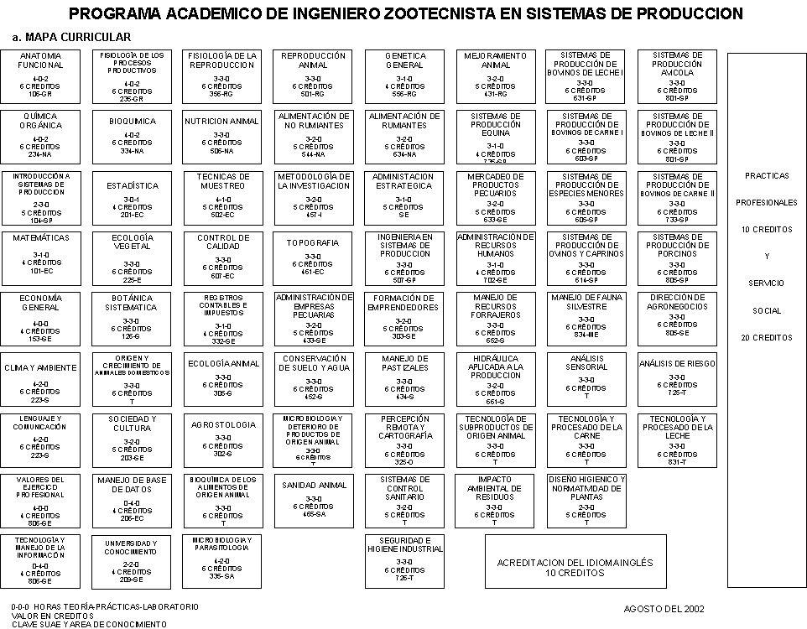

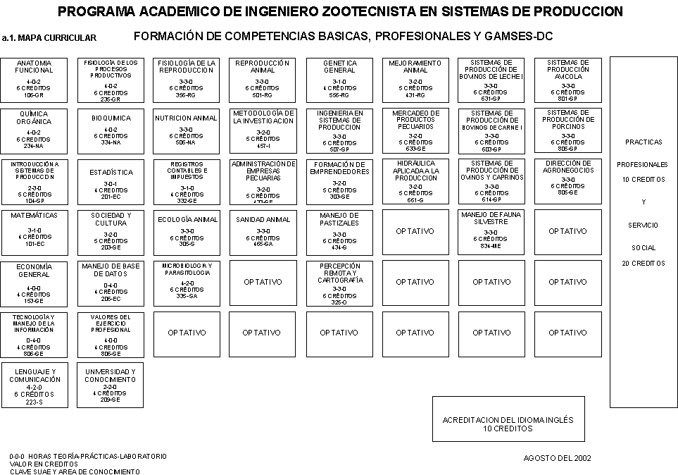

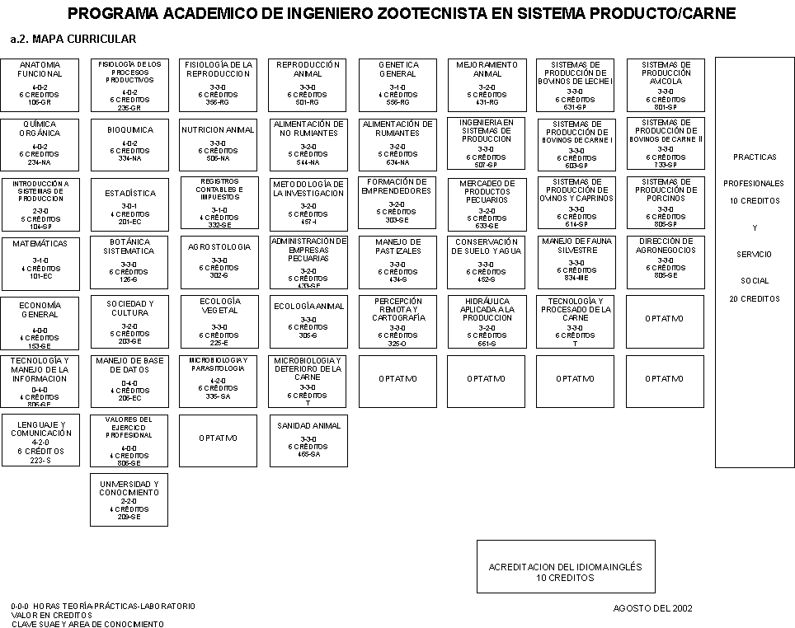

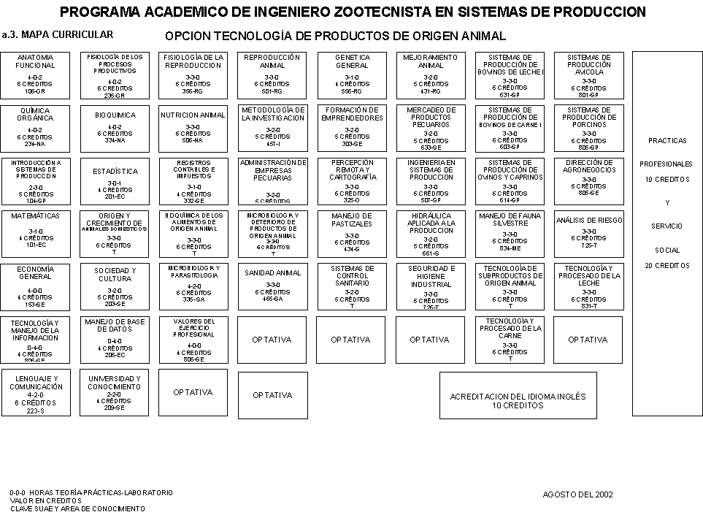

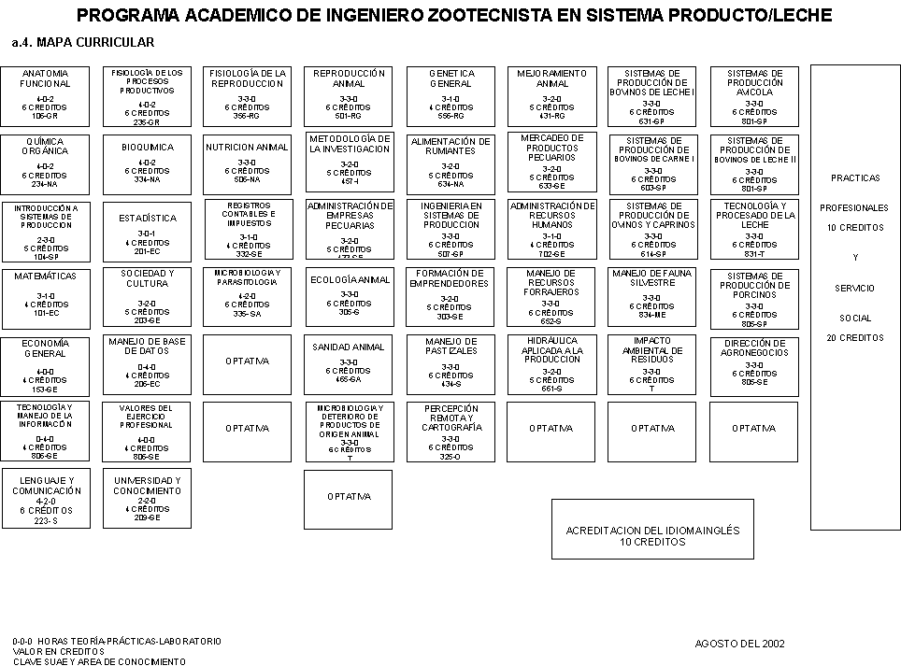

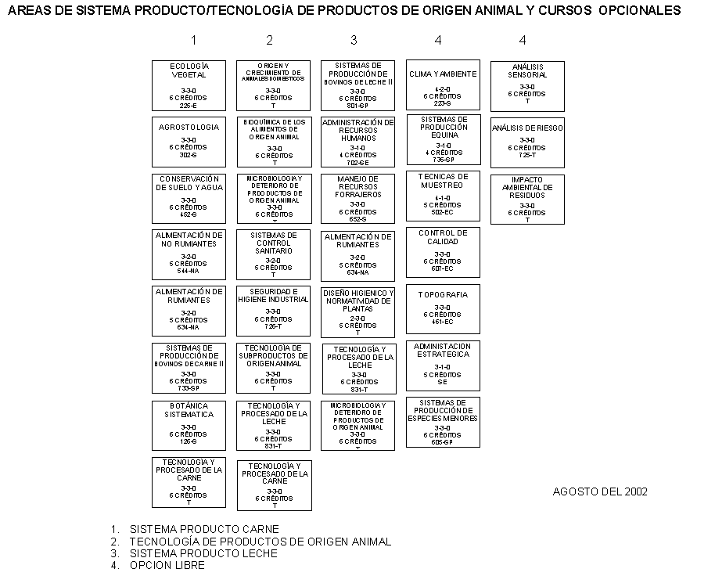

BALANCE CURRICULAR DEL PROGRMA DE INGENIERO ZOOTECNISTA
EN SISTEMAS DE PRODUCCIÓN

Semestre | Total  Horas/Curso | Horas/  teoría | Horas/  práctica | Valor en Créditos | Créditos GAMESES-DC | Créditos opción Carne | Créditos opción Leche | Créditos opción TPOA | Opción  Libre
1º. | 45 | 28 | 17 | 45 | 35 | 0 | 0 | 0 | 12
2º. | 47 | 25 | 22 | 47 | 33 | 12 | 0 | 6 | 0
3º. | 51 | 29 | 22 | 51 | 28 | 6 | 0 | 6 | 11
4º. | 45 | 24 | 21 | 45 | 22 | 11 | 6 | 6 | 6
5º. | 47 | 27 | 20 | 47 | 27 | 5 | 5 | 11 | 4
6º. | 41 | 24 | 17 | 41 | 15 | 0 | 10 | 6 | 10
7º. | 47 | 23 | 24 | 47 | 24 | 16 | 5 | 6 | 12
8º. | 42 | 21 | 21 | 42 | 18 | 6 | 12 | 6 | 6
Totales | 365 | 201 | 164 | 365 | 202 | 46 | 38 | 47 | 55

365 | Créditos de Cursos | 202 | Créditos GAMSES-DC
10 | Créditos Prácticas Profesionales | 46 | Créditos Área de Formación
10 | Acreditación del Idioma Inglés | 22 | Créditos Optativos
20 | Créditos Servicio Social | 10 | Créditos Prácticas Profesionales
 |  | 10 | Acreditación del Idioma Inglés
405 | Créditos de la Curricula | 20 | Servicio Social
 |  | 310 | Créditos Indispensables para la obtención del titulo de Ingeniero Zootecnista en Sistemas de Producción

Cursos de formación básica , profesional y especificas del GAMSES-DC

Clave SUAE | Area de Formación | Nombre del Curso | Créditos
101 | Básica* | Matemáticas | 4
153 | Básica* | Economía General | 4
104 | Básica* | Introducción a Sistemas de Producción | 5
136 | Básica* | Tecnología y Manejo de la Información | 4
106 | Básica* | Anatomía Funcional | 6
234 | Básica* | Química Orgánica | 6
107 | Básica /  Socioeconomía* | Lenguaje y Comunicación | 4
806 | Socioeconomía | Valores del Ejercicio Profesional | 4
 |  | Total de Créditos | 37

Clave SUAE | Ara de Formación | Nombre del Curso | Créditos
201 | Básica* | Estadística | 4
203 | Socioeconomía* | Sociedad y Cultura | 5
206 | Otros* | Manejo de Base de Datos | 4
235 | Básica* | Fisiología de los Procesos Productivos | 6
334 | Básica* | Bioquímica | 6
209 | Básica / Socioeconomía* | Universidad y Conocimiento | 4
 |  | Total de Créditos | 29

Clave SUAE | Area de Formación | Nombre del Curso | Créditos
332 | Socioeconomía* | Registros Contables e Impuestos | 4
335 | Básica* | Microbiología y Parasitología | 6
356 | Básica* | Fisiología de la Reproducción | 6
506 | Profesional* | Nutrición Animal | 6
305 | Básica* | Ecología Animal | 6
 |  | Total de Créditos | 28

* Curso Obligatorio

Clave SUAE | Area de Formación | Nombre del Curso | Créditos
433 | Socioeconomía* | Administración de Empresas Pecuarias | 5
501 | Profesional* | Reproducción Animal | 6
457 | Profesional* | Metodología de Investigación | 5
465 | Profesional* | Sanidad Animal | 6
 |  | Total Créditos | 22

Clave SUAE | Area de Formación | Nombre del Curso | Créditos
325 | Profesional* | Percepción Remota y Cartografía | 6
434 | Específica* | Manejo de Pastizales | 6
303 | Socioeconomía* | Formación de Emprendedores | 5
556 | Profesional* | Genética General | 4
507 | Socioeconomía* | Ingeniería en Sistemas de Producción | 6
 |  | Total Créditos | 27

Clave SUAE | Area de Formación | Nombre del Curso | Créditos
661 | Profesional* | Hidráulica Aplicada a la Producción | 5
633 | Socioeconomía* | Mercadeo de Productos Pecuarios | 5
431 | Profesional* | Mejoramiento Animal | 5
 |  | Total Créditos | 15

Clave SUAE | Area de Formación | Nombre del Curso | Créditos
834 | Específica* | Manejo de Fauna Silvestre | 6
631 | Específica* | Sistemas de Producción de Bovinos de Leche I | 6
603 | Específica* | Sistemas de Producción de Bovinos de Carne I | 6
614 | Específica* | Sistemas de Producción de Ovinos y Caprinos | 6
 |  | Total Créditos | 24

Clave SUAE | Area de Formación | Nombre del Curso | Créditos
801 | Específica* | Sistemas de Producción Avícola | 6
802 | Socioeconomía* | Dirección de Agronegocios | 6
805 | Específica* | Sistemas de Producción de Porcinos | 6
 |  | Total Créditos | 18

OPCION ESPECIE/PRODUCTO/CARNE
Clave SUAE | Area de Formación | Nombre del Curso | Créditos
225 | Básica** | Ecología Vegetal | 6
126 | Básica/Optativa | Botánica Sistemática | 6
302 | Básica** | Agrostología | 6
544 | Profesional/Optativa | Alimentación de No Rumiantes | 5
452 | Básica** | Conservación de Suelos y Agua | 6
634 | Profesional** | Alimentación de Rumiantes | 5
753 | Profesional **,  **** | Tecnología y Procesado de la Carne | 6
733 | Específica** | Sistemas de Producción de Bovinos de Carne II | 6
 |  | Total Créditos | 46

OPCION TECNOLOGÍA DE PRODUCTOS DE ORIGEN ANIMAL
Clave SUAE | Area de Formación | Nombre del Curso | Créditos
208* | Básica**** | Origen y Crecimiento de los Animales Domésticos | 6
*308 | Básica**** | Bioquímica de Alimentos de Origen Animal | 6
*508 | Profesional**** | Microbiología y Deterioro de los Productos de Origen Animal | 6
512 | Profesional/Optativa | Sistemas de Control Sanitario | 5
726 | Socioeconomía**** | Seguridad e Higiene Industrial | 6
437 | Profesional**** | Tecnología de Subproductos de Origen Animal | 6
831 | Específica ***,  **** | Tecnología y Procesado de la Leche | 6
753 | Profesional **,  **** | Tecnología y Procesado de la Carne | 6
 |  | Total Créditos | 47
** Curso obligatorio Especie/Producto/Carne
*** Curso Obligatorio Especie/Producto/Leche
**** Curso Obligatorio Tecnología de Productos de Origen Animal

OPCION SISTEMA/PRODUCTO/LECHE
Clave SUAE | Area de Formación | Nombre del Curso | Créditos
*508 | Profesional**** | Microbiología y Deterioro de los Productos de Origen Animal | 6
634 | Profesional** | Alimentación de Rumiantes | 5
702 | Profesional*** | Administración de Recursos Humanos | 4
652 | Profesional** | Manejo de Recursos Forrajeros | 6
710* | Específica**** | Diseño Higiénico y Normatividad de Plantas | 5
701 | Específica*** | Sistemas de Producción de Bovinos de Leche II | 6
831 | Específica ***,  **** | Tecnología y Procesado de la Leche | 6
 |  |  | 38

OPCION ELECCIÓN LIBRE
Clave SUAE | Area de Formación | Nombre del Curso | Créditos
223 | Básica/Optativa | Clima y Ambiente | 6
502 | Profesional/Optativa | Técnicas de Muestreo | 5
607 | Básica/Optativa | Control de Calidad | 6
461 | Básica/Optativa | Topografía | 6
*510 | Socioeconomía  / Optativa | Administración Estratégica | 4
735 | Específica/Optativa | Sistemas de Producción Equina | 4
610* | Específical**** | Impacto Ambiental de Residuos | 6
605 | Específica/Optativa | Sistemas de Producción de Especies Menores | 6
709* | Específica**** | Análisis Sensorial | 6
725 | Específica**** | Análisis de Riesgos | 6
 |  | Total Créditos | 55

CON OPCIONES TERMINALES:
AREA MAYOR SISTEMA PRODUCTO CARNE
AREA MAYOR SISTEMA PRODUCTO LECHE
AREA MAYOR DE TECNOLOGÍA DE PRODUCTOS DE ORIGEN ANIMAL

Distribución general de los cursos:

67 Cursos = 365 Créditos + 10 Créditos de Prácticas Profesionales , 10 créditos de idioma ingles y 20 créditos des servicio social nos da un total de 405 créditos de los cuales se deberán acreditar 310 créditos como mínimo para obtener el Título de Ingeniero Zootecnista en Sistemas de Producción.

- 202 Créditos de Formación Vertebral de acuerdo a GAMSEST-DC
- 46 Créditos de Área Mayor
30 Créditos Optativos
- 10 Prácticas Profesionales
- 20 Servicio Social
- 10 por acreditación del idioma ingles

Alba, 2000 La estructura de la oferta educativa en chihuahua. Universidad Autónoma de Chihuahua.
Alba, J. L. La estructura de la demanda educativa (Nivel ISCED 5 y 6) en Chihuahua. Abril, 1999.
Alvarado, Abel 2002
Blanco Elco, 1982.
Enrique Ordóñez 1977
Blas Ibarra, Director
Programa Nacional de Educación 2002-2006, Programa Estatal de Educación 2000-2006, PIDE en la Universidad Autónoma de Chihuahua 2000-2004, Programa de Desarrollo y Fortalecimiento Institucional 2000-2004 de la Facultad de Zootecnia.
Documentos 4, 10, 23, 54, de las referencias bibliográficas en la secretaría de planeación de la facultad.
Auto evaluación 1998, Evaluación CIEES 2000, Evaluación para la calidad “Premio Chihuahua hacia la calidad” 2001.
Reforma y Flexibilidad Curricular en la UACH, 2000, Propuesta de Revisión e innovación curricular para el Programa Educativo de Ingeniero Zootecnista en Sistemas de Producción, 2002.
Gil Rivera, María del Carmen. “Noción de Competencia” 1-4
UACH, La Reforma y la Flexibilidad Curricular, Dirección Académica, 2000.
Guzman, Isabel Egresados: Realidad Objetiva del quehacer universitario, UACH, Dirección de Extensión y Difusión Cultural, Chihuahua, México, 1999.
Arredondo Álvarez, Víctor, ídem
UACH, Dirección Académica; Reforma y Flexibilidad Curricular
Delors, Jacques. “La Educación encierra un tesoro”: 91-103.
Consejo Consultivo de Planeación, UACH. “Retos y Utopías”: 20.
Memorias sobre la Ganadería y el desarrollo rural integral en chihuahua, Nov., 2000.
Estudio de oferta y demanda de educación superior en los estados que componen la región noroeste de ANUIES., 2002. y Estudio sobre la estructura de la demanda educativa en Chihuahua, 2000.
Resultados 2002, del seguimiento de egresados en la UACH.
Resultados 2002, del estudio sobre los alumnos y el proceso educativo en la UACH.
The Mindful School: How to Integrate the Curricula. Robin Fogarty, 1991.
La definición y caracterización de las competencias está precisada en el documento “El Proceso de la Reforma y la Flexibilidad Curricular”

